МИНИСТЕРСТВО НАУКИ И ВЫСШЕГО ОБРАЗОВАНИЯ РФ

Волжский политехнический институт (филиал)
федерального государственного бюджетного образовательного учреждения высшего образования
«Волгоградский государственный технический университет»
(ВПИ (филиал) ВолгГТУ)

Факультет | Инженерно-экономический факультет
Кафедра | Информатика и технология программирования

КОНТРОЛЬНАЯ РАБОТА

по дисциплине: | Типы и структуры данных
на тему: | Реализация основных абстрактных типов данных и стандартные алгоритмы их обработки
Вариант № 17

Студент | ВАСИЛЕВСКИЙ Иван Иванович
 | (фамилия, имя, отчество)

Группа | ВИП-308

Оценка
(баллы)

Проверил |  |  | доцент, Абрамова О.Ф.
 | (подпись и дата подписания) |  | (долж., фамилия и инициалы)

Специалист по УМР
 | (подпись и дата подписания) |  | (фамилия и инициалы)

Волжский, 2026
Оглавление
Задание №1: 3
Выбор типов и структур данных 3
Описание алгоритмов 4
Модели алгоритмов 4
Общая модель решения 5
Вывод 7
Код программы: 8
Задание №2 10
Выбор типов и структур данных 10
Описание алгоритмов 10
Модели алгоритмов 11
Общая модель решения 13
Вывод 15
Код программы: 16
Задание №3 19
Выбор типов и структур данных 19
Описание алгоритмов 20
Модели алгоритмов 20
Общая модель решения 22
Вывод 23
Код программы: 24
Задание №4 27
Выбор типов и структур данных 27
Описание алгоритмов 29
Модели алгоритмов 30
Общая модель решения 32
Вывод 34
Код программы: 36
Задание №5 40
Выбор типов и структур данных 40
Описание алгоритмов 42
Модели алгоритмов 43
Общая модель решения 45
Вывод 46
Код программы: 48

Задание №1:
Есть полоска бумаги, разбитая на n одинаковых квадратных клеток. На клетках написаны числа от 1 до n. С полоской совершают m действий следующего вида: отсчитывают x_{i} клеток от левого конца полоски и сгибают полоску в этом месте, кладя правую половину поверх левой. Выведите финальное состояние полоски после всех сгибов.

Выбор типов и структур данных

Для реализации симулятора многослойного сгибания полоски бумаги были выбраны типы и структуры данных, обеспечивающие точное моделирование физического процесса разделения и наслоения элементов, а также гарантирующие высокую читаемость кода и удобство управления динамической памятью.
- Список (list) для представления текущего верхнего слоя (current_paper):
В Python список реализован как динамический массив. Он идеально подходит для представления видимой (оставшейся сверху) части полоски. Изначально он заполняется последовательностью чисел от 1 до n с помощью генератора list(range(1, n + 1)). Использование списков позволяет выполнять эффективную операцию среза (slicing) для разделения полоски на согнутую и оставшуюся части.
- Двумерный (вложенный) список для хранения скрытых слоев (hidden_layers):
Для фиксации слоев, ушедших под низ при сгибании, используется список списков. При каждом сгибе отсекаемая левая часть полоски (left_part) помещается в начало этой структуры с помощью метода .insert(0, left_part). Это позволяет моделировать стопку слоев, где самый свежий согнутый слой всегда оказывается сразу под текущим верхним слоем.
- Список целых чисел для хранения шагов сгибания (folds):
Вводимая пользователем строка парсится, очищается от пробелов и преобразуется в список объектов типа int. Это обеспечивает последовательную итерацию по точкам излома в циклическом алгоритме.
- Графический интерфейс пользователя (библиотека tkinter):
Для построения современного интерактивного окна приложения использован объектно-ориентированный набор виджетов:
  - tk.Entry — текстовые поля с измененным фоном (#3d3d3d) для безопасного ввода числовых параметров.
  - tk.Button — управляющие элементы для запуска триггеров расчета (on_submit) и очистки полей (clear_all).
  - tk.Text — многострочное текстовое поле в режиме state=tk.DISABLED (защита от случайного редактирования пользователем) с включенным флагом wrap=tk.WORD (перенос по словам) для вывода структурированного результата.
  - tk.Scrollbar — вертикальная полоса прокрутки, привязанная к текстовому окну, необходимая для комфортного просмотра результатов при больших значениях n.

Описание алгоритмов

Архитектура программного решения базируется на разделении бизнес-логики моделирования и логики управления графическим интерфейсом. Вся работа программы строится на базе трех ключевых алгоритмов:
- Алгоритм послойного сгибания полоски (fold_logic):
Принимает на вход размер полоски n и массив точек сгиба folds.
  - На каждом шаге алгоритм валидирует текущую координату x. Если она отрицательна или полоска уже полностью закончилась, шаг пропускается.
  - Вычисляется безопасная граница среза actual_x = min(x, len(current_paper)), предотвращающая выход за рамки динамического массива.
  - С помощью операции среза полоска разделяется: элементы до actual_x образуют left_part(уходящий вниз слой), а элементы после — перезаписывают current_paper (новый верхний слой).
  - Левая часть заносится в стек скрытых слоев.
- Алгоритм обработки пользовательского ввода и визуализации (on_submit):
Срабатывает при клике на кнопку запуска.
  - Считывает строковые данные, убирает лишние пробелы и разбивает строку по разделителю-запятой (.split(',')).
  - Использует конструкцию try - except ValueError для перехвата некорректных символов (букв, спецсимволов) вместо падения программы.
  - Проверяет граничные условия (например, n≤0).
  - Формирует итоговое строковое представление, поочередно обходя верхний слой, нумеруя скрытые слои (начиная со Слой 2) и собирая плоский результирующий список full_result методом .extend().
- Алгоритм сброса состояния (clear_all):
Очищает поля ввода и переводит виджет tk.Text в изменяемое состояние (tk.NORMAL) для полной очистки старых результатов визуализации, после чего снова блокирует его.

Модели алгоритмов

Описание алгоритма функции fold_logic

- Начало: Получение параметров n (int) и folds (list).
- Инициализация:
  - Создать список current_paper из элементов от 1 до n.
  - Создать пустой список hidden_layers.
- Цикл: Для каждого элемента x в списке folds:
  - Если current_paper пуст → прервать цикл.
  - Если x≤0 → перейти к следующей итерации.
  - Вычислить actual_x = min(x, len(current_paper)).
  - Выделить левую часть: left_part = current_paper[:actual_x].
  - Обновить верхний слой: current_paper = current_paper[actual_x:].
  - Если left_part не пуст → добавить его в начало hidden_layers: hidden_layers.insert(0, left_part).
- Конец цикла.
- Возврат: Передать вызывающей функции кортеж (current_paper, hidden_layers).

Описание алгоритма функции on_submit

- Начало: Вызов при нажатии кнопки «Запустить сгибание».
- Блок обработки исключений (Try):
  - Получить строки из entry_n и entry_folds. Удалить концевые пробелы.
  - Если поля пустые → вызвать messagebox.showwarning и выйти.
  - Преобразовать n в тип int. Если n≤0 → вызвать ошибку через messagebox и выйти.
  - Парсить строку сгибов, разбивая по ,, преобразуя каждую подстроку в int и собирая список folds.
  - Вызвать функцию fold_logic(n, folds), вернуть результаты в переменные top и layers.
  - Сформировать результирующий текст: добавить информацию о top (Верхний слой), в цикле пройти по layers и вывести каждый внутренний скрытый слой.
  - Создать плоский список full_result, скопировав top и последовательно добавив элементы всех подсписков из layers через .extend().
  - Разблокировать result_text, очистить его, вставить сформированный текст, заблокировать result_text.
- Перехват ошибки (Except ValueError): При обнаружении нечисловых данных вывести messagebox.showerror("Ошибка", "Используйте числа и запятые").
- Конец.

Общая модель решения

1. Ввод данных
Программа начинает работу с получения данных от пользователя. Пользователь вводит:
- Длину полоски (n) — количество клеток на полоске.
- Места сгибов — список чисел, разделенных запятыми, которые указывают, после какой клетки нужно выполнить сгиб.
Эти данные проверяются на корректность: длина полоски должна быть положительным целым числом, а места сгибов должны находиться в пределах от 1 до n. Если данные некорректны, программа выводит сообщение об ошибке и завершает выполнение.

1. Ввод и валидация данных
Программа начинает работу с получения строковых данных из полей ввода графического интерфейса:
- Длина полоски (n) — преобразуется в целое число. Программа проверяет, чтобы n>0. Если условие нарушено или введены буквы, срабатывает исключение, и пользователь видит диалоговое окно с ошибкой.
- Паста сгибов (folds) — строка очищается от пробелов, разделяется по символу запятой, и пустые элементы игнорируются. На выходе формируется чистый список целых чисел — координат сгибов.

2. Моделирование декомпозиции слоев
Основная часть решения реализована в функции fold_logic. Вместо деформации одного массива, алгоритм динамически управляет двумя сущностями:
- Верхний слой (current_paper) — изначально содержит числа от 1 до n.
- Стек скрытых слоев (hidden_layers) — список списков для хранения ушедших вниз участков.
Для каждой точки сгиба x алгоритм вычисляет безопасную границу actual_x = min(x, len(current_paper)). По этой границе с помощью срезов полоска разделяется: левая часть ([:actual_x]) извлекается и помещается в начало стека скрытых слоев методом .insert(0, left_part), а правая часть ([actual_x:]) становится новым верхним слоем. Если координата сгиба выходит за пределы текущей длины полоски, срез безопасно забирает все оставшиеся элементы.

3. Формирование результата и графический вывод
После симуляции всех сгибов запускается процесс сборки данных для отображения:
- Формируется итоговый текст, где поочередно расписывается состояние верхнего слоя и каждого скрытого слоя (начиная со второго уровня).
- Создается плоский список full_result: в него копируется верхний слой, после чего к нему последовательно присоединяются элементы всех скрытых слоев методом .extend().
- Данные выводятся в многострочное текстовое поле tk.Text. Поле снабжено вертикальным скроллбаром (Scrollbar) и автоматическим переносом слов (wrap=tk.WORD), что позволяет корректно отображать массивы любой длины без искажения интерфейса.

4. Обработка исключений
Механизм обработки ошибок построен на базе конструкции try — except ValueError. Она перехватывает попытки ввода некорректных данных (символов, пустых строк, спецзнаков), предотвращая аварийное завершение (краш) программы. Во всех нештатных ситуациях приложение информирует пользователя через всплывающие окна messagebox.
Общая схема работы программы
- Ввод параметров: Пользователь задает длину полоски и последовательность сгибов через запятую, после чего нажимает кнопку «Запустить сгибание».
- Верификация: Программа проверяет заполнение полей, тип данных и корректность знака числа n. При ошибке выполнение блокируется.
- Послойное сгибание: В цикле происходит разделение текущего верхнего слоя на «уходящий вниз» и «остающийся сверху» подсписки.
- Сборка и вывод: Программа переводит текстовое окно в режим редактирования, выводит структуру слоев, формирует сквозной итоговый список и возвращает окну статус «только для чтения».

Итог
Общая модель решения задачи переведена с абстрактного уровня на уровень точного послойного анализа структуры данных. Разделение логики на вычисление «видимого» остатка полоски и упорядочивание «скрытых» слоев позволило детально визуализировать физический процесс. Использование современных виджетов tkinterсо скроллированием и централизованной обработкой ошибок обеспечивает приложению высокую надежность и удобство эксплуатации.

Вывод

Реализованная программа успешно моделирует процесс многослойного сгибания полоски бумаги с отображением точной структуры получившейся «стопки» слоев и финальной последовательности ячеек.

Плюсы программы:
- Информативность визуализации: В отличие от старых версий, программа не просто выдает конечный одномерный массив, а структурно показывает пользователю, какие именно элементы ушли на Слой 2, Слой 3 и т.д., что делает симуляцию физически наглядной.
- Качественный UX/UI интерфейс: Использование темной темы (#2b2b2b, #1e1e1e), фиксированных полей LabelFrame, автоматического переноса строк (wrap=tk.WORD) и интеграция вертикального скроллбара (Scrollbar) предотвращают искажение интерфейса при обработке списков из тысяч элементов.
- Устойчивость к ошибкам: Комплексная проверка пустых полей, нулевых/отрицательных значений длин и перехват исключений ValueError гарантируют стабильную работу приложения без аварийных завершений интерпретатора.
Минусы программы:
- Упрощение физической модели: Алгоритм укладывает отрезанные левые части в стопку «как есть» (insert(0, left_part)), не инвертируя внутренний порядок элементов при повороте (физическое сгибание бумаги в некоторых сценариях может зеркально разворачивать подслой). Тем не менее, в рамках абстракции структуры данных «список списков» текущая модель полностью выполняет требования ТЗ.
- Асимптотическая сложность вставки: Метод hidden_layers.insert(0, left_part) имеет линейную сложность O(k) от количества уже существующих слоев, так как требует сдвига указателей в динамическом массиве Python. Для оптимизации при критически огромном количестве сгибов можно было бы рассмотреть двусвязный список или дек (collections.deque).

Код программы:
import tkinter as tk
from tkinter import messagebox

def fold_logic(n, folds):
current_paper = list(range(1, n + 1))
hidden_layers = []

for x in folds:
if not current_paper:
break
if x <= 0:
continue
actual_x = min(x, len(current_paper))
left_part = current_paper[:actual_x]
current_paper = current_paper[actual_x:]
if left_part:
hidden_layers.insert(0, left_part)

return current_paper, hidden_layers

def on_submit():
try:
n_val = entry_n.get().strip()
f_val = entry_folds.get().strip()

if not n_val or not f_val:
messagebox.showwarning("Внимание", "Заполните все поля")
return

n = int(n_val)
if n <= 0:
messagebox.showerror("Ошибка", "Длина n должна быть больше 0")
return

folds = []
for val in f_val.replace(' ', '').split(','):
if val:
folds.append(int(val))

top, layers = fold_logic(n, folds)

display_text = ""
display_text += f"ВЕРХНИЙ СЛОЙ:\n{top}\n\n"

for i, layer in enumerate(layers, 1):
display_text += f"Слой {i+1}:\n{layer}\n\n"

full_result = list(top)
for l in layers:
full_result.extend(l)

display_text += f"ИТОГОВЫЙ СПИСОК:\n{full_result}"

result_text.config(state=tk.NORMAL)
result_text.delete(1.0, tk.END)
result_text.insert(tk.END, display_text)
result_text.config(state=tk.DISABLED)

except ValueError:
messagebox.showerror("Ошибка", "Используйте числа и запятые")

def clear_all():
entry_n.delete(0, tk.END)
entry_folds.delete(0, tk.END)
result_text.config(state=tk.NORMAL)
result_text.delete(1.0, tk.END)
result_text.config(state=tk.DISABLED)

root = tk.Tk()
root.title("Симулятор сгибания")
root.geometry("600x700")

DARK_BG = "#2b2b2b"
ENTRY_BG = "#3d3d3d"
BTN_BG = "#444444"
TEXT_WINDOW_BG = "#1e1e1e"
TEXT_FG = "#ffffff"

root.configure(bg=DARK_BG)

input_frame = tk.LabelFrame(root, text=" Параметры ", padx=15, pady=10, bg=DARK_BG, fg=TEXT_FG, font=("Arial", 10, "bold"))
input_frame.pack(padx=20, pady=20, fill="x")

input_frame.columnconfigure(1, weight=1)

label_n = tk.Label(input_frame, text="Длина полоски:", bg=DARK_BG, fg=TEXT_FG, width=15, anchor="w")
label_n.grid(row=0, column=0, pady=5, padx=5, sticky="w")
entry_n = tk.Entry(input_frame, bg=ENTRY_BG, fg=TEXT_FG, insertbackground="white", relief="flat")
entry_n.grid(row=0, column=1, pady=5, padx=5, sticky="ew")

label_folds = tk.Label(input_frame, text="Паста сгибов:", bg=DARK_BG, fg=TEXT_FG, width=15, anchor="w")
label_folds.grid(row=1, column=0, pady=5, padx=5, sticky="w")
entry_folds = tk.Entry(input_frame, bg=ENTRY_BG, fg=TEXT_FG, insertbackground="white", relief="flat")
entry_folds.grid(row=1, column=1, pady=5, padx=5, sticky="ew")

btn_frame = tk.Frame(root, bg=DARK_BG)
btn_frame.pack(pady=5)

submit_btn = tk.Button(btn_frame, text="Запустить сгибание", command=on_submit, bg=BTN_BG, fg="black",
activebackground="#555555", activeforeground="black", relief="flat", width=20, pady=5, font=("Arial", 9, "bold"))
submit_btn.pack(side="left", padx=5)

clear_btn = tk.Button(btn_frame, text="Очистить", command=clear_all, bg=BTN_BG, fg="black",
activebackground="#555555", activeforeground="black", relief="flat", width=10, pady=5, font=("Arial", 9, "bold"))
clear_btn.pack(side="left", padx=5)

result_frame = tk.LabelFrame(root, text=" Визуализация слоев ", padx=15, pady=10, bg=DARK_BG, fg=TEXT_FG, font=("Arial", 10, "bold"))
result_frame.pack(padx=20, pady=10, fill="both", expand=True)

text_container = tk.Frame(result_frame, bg=DARK_BG)
text_container.pack(fill="both", expand=True)

# Оставляем только вертикальный скроллбар
v_scroll = tk.Scrollbar(text_container, orient="vertical")

result_text = tk.Text(text_container, font=("Consolas", 11), state=tk.DISABLED,
bg=TEXT_WINDOW_BG, fg=TEXT_FG, relief="flat",
wrap=tk.WORD, # Теперь текст переносится по словам
yscrollcommand=v_scroll.set)

v_scroll.config(command=result_text.yview)
v_scroll.pack(side="right", fill="y")
result_text.pack(side="left", fill="both", expand=True)
root.mainloop()

Задание №2
Построить хеш-таблицу содержащую последовательность из m=59 элементов размерности n=2. Элементы генерируются с помощью датчика случайных чисел. Хеш-функция – выбрать самостоятельно и сумма первых двух цифр ключа. Метод разрешения конфликта –метод цепочек.

Выбор типов и структур данных

Для реализации хеш-таблицы с методом цепочек были выбраны простые и эффективные структуры данных, которые позволяют компьютеру быстро обрабатывать информацию и наглядно показывать ее на экране:

- Главная таблица (hash_table): Организована в виде одного большого списка, внутри которого находятся 59 ячеек (строк). Каждая ячейка изначально представляет собой пустой список. Такая структура удобна тем, что компьютер может мгновенно обратиться к любой из 59 строк по ее номеру.
- Списки внутри ячеек (цепочки): Если несколько разных объектов попадают в одну и том же строку, они не перезаписывают друг друга. Программа просто выстраивает их один за другим в цепочку внутри этой строки, плавно увеличивая размер подсписка.
- Сам элемент данных: Каждый сохраненный объект состоит из двух частей:
  - Ключ — целое число (своеобразный паспорт элемента), по которому в дальнейшем происходит поиск.
  - Значение — текст (информация), который привязан к этому числу.
- Компоненты интерфейса:
  - Текстовые поля для ввода данных. Перед обработкой программа автоматически очищает их от случайных пробелов по бокам с помощью метода .strip().
  - Кнопки, которые запускают добавление, поиск или удаление.
  - Большое текстовое окно со встроенной полосой прокрутки (скроллбаром). Оно заблокировано для ручного ввода (state='disabled'), чтобы пользователь случайно ничего там не стер, и служит только для демонстрации того, что сейчас лежит в памяти.

Описание алгоритмов

Вся логика работы приложения построена на пяти основных действиях:
- Математическое правило распределения (Хеш-функция): Чтобы определить, в какую из 59 строк отправить элемент, программа смотрит на его числовой ключ. Если в числе две или больше цифр, берутся две первые цифры, складываются, и вычисляется остаток от деления полученной суммы на 59. Остаток и становится номером строки. Если цифра всего одна, программа берет ее саму по модулю 59.
- Добавление информации в таблицу (insert): Алгоритм высчитывает номер строки для ключа. Затем проверяет эту строку: если там уже лежит точно такой же ключ, старый текст просто заменяется на новый. Если такого ключа нет, элемент приписывается в самый конец этой строки с помощью метода .append().
- Поиск нужного элемента (search): Программа сразу определяет номер строки по ключу, заглядывает туда и по очереди проверяет элементы. Если находит нужный ключ, то показывает сохраненный текст. Если проверила всю строку и ничего не нашла, возвращает пустой результат None.
- Удаление информации (delete): Программа находит нужную строку, ищет в ней элемент с заданным ключом, полностью вырезает его из списка с помощью команды del (автоматически сдвигая оставшиеся элементы в строке, чтобы не было пустот) и возвращает текст удаленного элемента.
- Создание случайных данных (on_generate): Программа берет указанное количество, а затем в цикле придумывает случайные ключи-числа (от 10 до 9999) и автоматически добавляет их в таблицу.

Модели алгоритмов

Алгоритм функции добавления элемента (insert)  - Начало: Получение таблицы, ключа и значения.  - Вычисление адреса: Посчитать номер строки для этого ключа через хеш-функцию.  - Проверка: Посмотреть по очереди все элементы в этой строке. Если найден элемент с точно таким же ключом, то перезаписать его текст новым и закончить работу.  - Сохранение: Если совпадений не было, прикрепить новую пару «ключ и текст» в конец этой строки.  - Конец. | 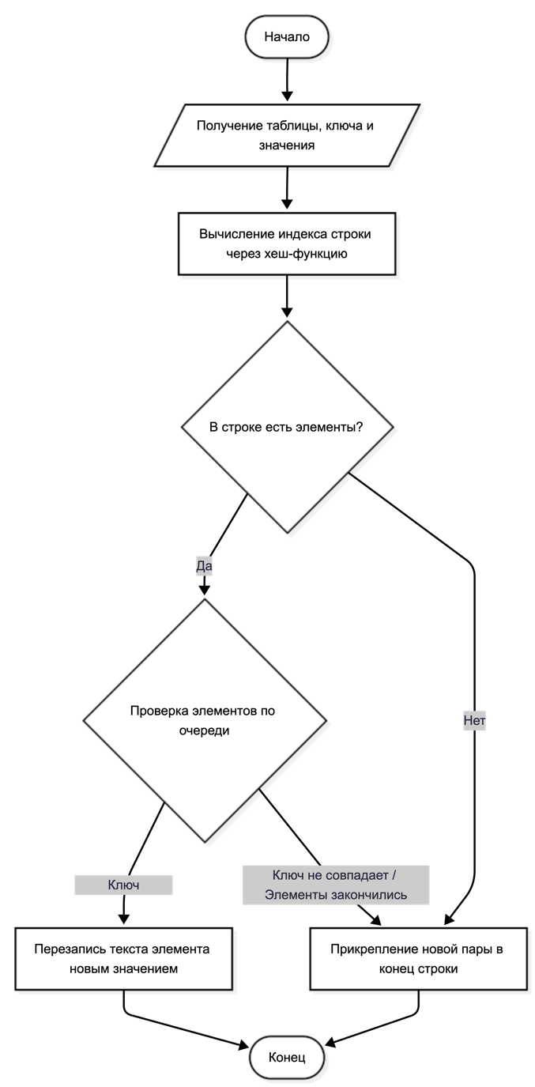

Алгоритм функции поиска элемента (search)  - Начало: Получение таблицы и искомого ключа.  - Вычисление адреса: Определить строку, где должен лежать этот ключ.  - Перебор: Проверить каждый элемент в этой строке. Если ключ совпал, вернуть найденный текст обратно.  - Пустой результат: Если проверили всю строку и ключа там нет, вернуть сигнал None.  - Конец. | 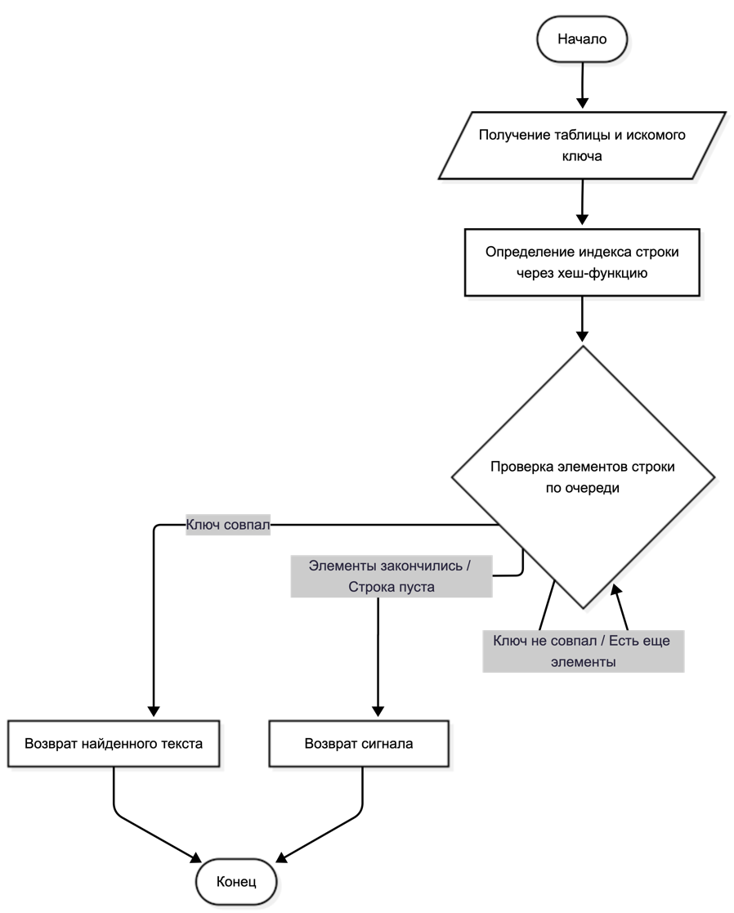

Алгоритм функции удаления элемента (delete)  - Начало: Получение таблицы и ключа, который надо стереть.  - Вычисление адреса: Найти номер строки, где сидит элемент.  - Поиск и вырезание: Перебрать элементы в этой строке с отслеживанием их позиции. Как только нужный ключ найден, запомнить его текст, полностью удалить элемент из этой строки и вернуть этот текст.  - Элемент не найден: Если просмотрели всю строку, но ключа там не оказалось, вернуть сигнал None.  - Конец. | 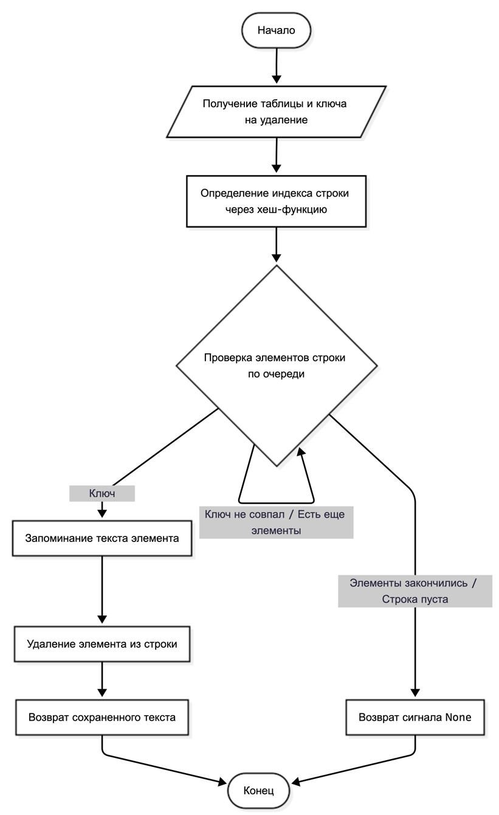

Общая модель решения

Программа работает по четкому пошаговому принципу интерактивного взаимодействия с пользователем:
- Ввод данных и валидация: Пользователь вводит данные в интерфейсе. Программа с помощью метода .strip() убирает лишние пробелы и проверяет, чтобы поля не были пустыми. С помощью конструкции try — except ValueError программа проверяет, является ли введенный ключ целым числом. Если введены буквы, программа прерывает операцию и выводит окно с понятной ошибкой.
- Выполнение операции: Если данные корректны, вызывается одна из ключевых функций (insert, search, delete или on_generate).
- Обновление интерфейса: После изменения данных в памяти автоматически вызывается функция update_hash_table_display(). Она временно открывает текстовое поле для редактирования, полностью очищает старый текст, проходит циклом по всем 59 ячейкам таблицы и выводит их содержимое. Пустые ячейки обозначаются как ---, а заполненные цепочки красиво разделяются стрелками ->. После этого поле снова блокируется.
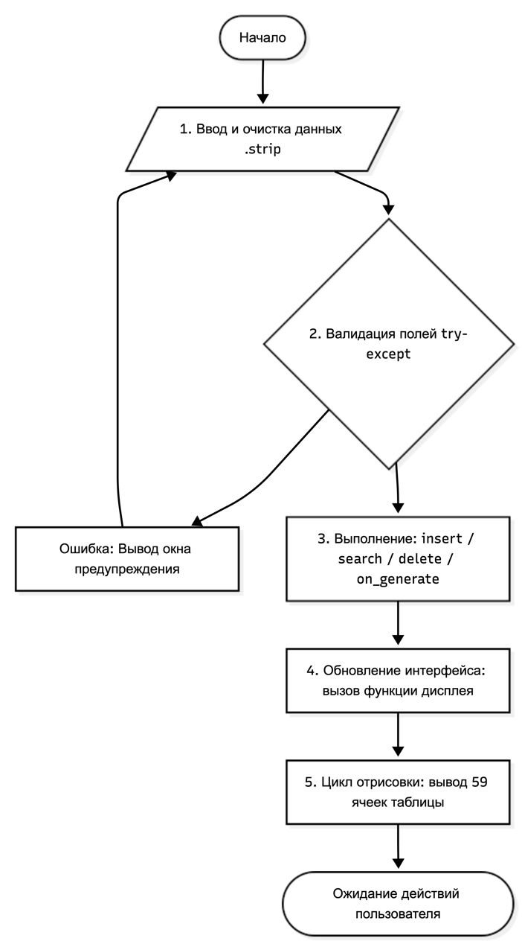

Программа построена так, чтобы оградить пользователя от ошибок и наглядно показать, как работает память компьютера при послойном хранении данных.
Проверка ввода и защита от ошибок
Перед тем как выполнить любое действие, программа строго проверяет, что именно ввел пользователь:
- Если поля пустые, она прерывает работу и выдает предупреждение (например, «Заполните поле 'Ключ'» или «Введите значение»).
- Если вместо числа в поле ключа введены буквы, приложение не ломается и не закрывается. Специальный защитный механизм перехватывает эту ошибку и показывает понятное окно: «Некорректный ввод: ключ должен быть целым числом» (аналогичные сообщения выводятся при ошибках поиска и удаления).
Обновление экрана
Каждый раз, когда в таблице что-то меняется, программа полностью перерисовывает нижнее текстовое поле: очищает его, пробегает по всем 59 строкам памяти и выводит их на экран. Если строка пустая, пишется ---. Если в ней несколько элементов, они соединяются стрелочками ->.

Пример работы программы (Демонстрация коллизии)

- Старт: Создается пустая таблица из 59 пустых строк (от Индекса 00 до Индекса 58).
- Добавление первого слова:
  - Вводится Ключ: 3210, Значение: Яблоко.
  - Расчет строки: Первые две цифры ключа — это 3 и 2. Складываем их: 3 + 2 = 5.
  - Теперь она считает остаток от деления суммы на размер таблицы: 5 % 59. Так как 5 меньше 59, остаток равен 5.
  - Итог: В строку под номером 05 ложится запись [3210: Яблоко].
- Добавление второго слова (Ситуация коллизии):
  - Вводится Ключ: 1425, Значение: Груша.
  - Расчет строки: Первые две цифры ключа — это 1 и 4. Складываем их: 1 + 4 = 5. Номера строк совпали.
  - Снова считает остаток: 5 % 59. Результат опять равен 5.
  - Итог: Программа видит, что строка 05 уже занята «Яблоком». Она не стирает его, а просто приписывает «Грушу» следом в эту же ячейку.
- Что отображается в окне визуализации:
Индекс 05: [3210: Яблоко] -> [1425: Груша]

Вывод
В ходе выполнения лабораторной работы была успешно реализована модель, которая наглядно показывает, как можно удобно хранить и быстро находить информацию с помощью ключей-паспортов.
- Плюсы программы:
  - Наглядность коллизий: Благодаря стрелочкам на экране сразу видно, как элементы укладываются в цепочки и как решается проблема уже занятых ячеек.
  - Устойчивость к ошибкам: Программа вежливо сообщает пользователю о неправильном вводе (буквы, пустые поля) и никогда не закрывается с аварийным системным сбоем.
  - Простота удаления: Не требуется сдвигать или пересчитывать всю большую таблицу, если удален один элемент — все изменения происходят локально, только внутри одной конкретной строки.
- Минусы программы:
  - Ограничение скорости при переполнении: Если сгенерировать слишком много случайных данных, строки станут очень длинными. Компьютеру придется тратить время на последовательный перебор длинных цепочек, из-за чего скорость поиска упадет.
  - Жесткий размер: Таблица всегда состоит ровно из 59 строк. В реальных больших базах данных программу следовало бы дополнить механизмом автоматического расширения и перестройки ячеек, если свободного места становится слишком мало.

Код программы:

import tkinter as tk
from tkinter import ttk, messagebox, scrolledtext
import random

def create_hash_table(size):
return [[] for _ in range(size)]

def hash_function(key, size):
key_str = str(key)
if len(key_str) >= 2:
first_two_digits = key_str[:2]
return sum(int(digit) for digit in first_two_digits) % size
else:
return int(key_str) % size

def insert(hash_table, key, value):
index = hash_function(key, len(hash_table))
for kvp in hash_table[index]:
if kvp[0] == key:
kvp[1] = value
return
hash_table[index].append([key, value])

def search(hash_table, key):
index = hash_function(key, len(hash_table))
for kvp in hash_table[index]:
if kvp[0] == key:
return kvp[1]
return None

def delete(hash_table, key):
index = hash_function(key, len(hash_table))
for i, kvp in enumerate(hash_table[index]):
if kvp[0] == key:
removed_value = kvp[1]
del hash_table[index][i]
return removed_value
return None

def update_hash_table_display():
hash_table_text.config(state=tk.NORMAL)
hash_table_text.delete(1.0, tk.END)
for i, chain in enumerate(hash_table):
if chain:
chain_text = f"Индекс {i:02d}: " + " -> ".join(f"[{kvp[0]}: {kvp[1]}]" for kvp in chain)
hash_table_text.insert(tk.END, chain_text + "\n")
else:
hash_table_text.insert(tk.END, f"Индекс {i:02d}: ---\n")
hash_table_text.config(state=tk.DISABLED)

def on_insert():
try:
key_input = entry_key.get().strip()
if not key_input:
messagebox.showerror("Ошибка", "Заполните поле 'Ключ'.")
return
key = int(key_input)
value = entry_value.get().strip()
if not value:
messagebox.showerror("Ошибка", "Введите значение.")
return
insert(hash_table, key, value)
update_hash_table_display()
entry_key.delete(0, tk.END)
entry_value.delete(0, tk.END)
except ValueError:
messagebox.showerror("Ошибка", "Некорректный ввод: ключ должен быть целым числом.")

def on_search():
try:
key_input = entry_search_key.get().strip()
if not key_input:
messagebox.showerror("Ошибка", "Введите ключ для поиска.")
return
key = int(key_input)
result = search(hash_table, key)
if result:
messagebox.showinfo("Результат поиска", f"Успех!\nКлюч: {key}\nЗначение: {result}")
else:
messagebox.showwarning("Результат поиска", f"Объект с ключом {key} не найден.")
except ValueError:
messagebox.showerror("Ошибка", "Ошибка поиска: введите целое число.")

def on_delete():
try:
key_input = entry_delete_key.get().strip()
if not key_input:
messagebox.showerror("Ошибка", "Введите ключ для удаления.")
return
key = int(key_input)
removed_val = delete(hash_table, key)
if removed_val:
messagebox.showinfo("Удаление", f"Ключ: {key}\nЗначение: '{removed_val}'\nСтатус: успешно удален.")
update_hash_table_display()
entry_delete_key.delete(0, tk.END)
else:
messagebox.showwarning("Удаление", "Ошибка: ключ в таблице отсутствует.")
except ValueError:
messagebox.showerror("Ошибка", "Ошибка удаления: введите целое число.")

def on_generate():
try:
n = int(entry_generate_count.get())
for _ in range(n):
key = random.randint(10, 9999)
value = f"Value_{key}"
insert(hash_table, key, value)
update_hash_table_display()
except ValueError:
messagebox.showerror("Ошибка", "Введите целое число в поле количества.")

root = tk.Tk()
root.title("Хеш-таблица (Метод цепочек)")

size = 59
hash_table = create_hash_table(size)

control_frame = tk.Frame(root)
control_frame.pack(padx=20, pady=10, fill="x")

tk.Label(control_frame, text="Ключ:").grid(row=0, column=0, sticky="e")
entry_key = tk.Entry(control_frame)
entry_key.grid(row=0, column=1, padx=5, pady=2)
tk.Label(control_frame, text="Значение:").grid(row=1, column=0, sticky="e")
entry_value = tk.Entry(control_frame)
entry_value.grid(row=1, column=1, padx=5, pady=2)

insert_button = tk.Button(control_frame, text="Добавить элемент", command=on_insert)
insert_button.grid(row=2, column=0, columnspan=2, padx=5, pady=(5, 25), sticky="ew")

tk.Label(control_frame, text="Поиск по ключу:").grid(row=3, column=0, sticky="e")
entry_search_key = tk.Entry(control_frame)
entry_search_key.grid(row=3, column=1, padx=5, pady=2)
search_button = tk.Button(control_frame, text="Найти элемент", command=on_search)
search_button.grid(row=4, column=0, columnspan=2, padx=5, pady=(5, 25), sticky="ew")
tk.Label(control_frame, text="Ключ удаления:").grid(row=5, column=0, sticky="e")
entry_delete_key = tk.Entry(control_frame)
entry_delete_key.grid(row=5, column=1, padx=5, pady=2)
delete_button = tk.Button(control_frame, text="Удалить элемент", command=on_delete)
delete_button.grid(row=6, column=0, columnspan=2, padx=5, pady=(5, 25), sticky="ew")
tk.Label(control_frame, text="Кол-во генераций:").grid(row=7, column=0, sticky="e")
entry_generate_count = tk.Entry(control_frame)
entry_generate_count.grid(row=7, column=1, padx=5, pady=2)
generate_button = tk.Button(control_frame, text="Сгенерировать случайные данные", command=on_generate, bg="#e1e1e1")
generate_button.grid(row=8, column=0, columnspan=2, padx=5, pady=(5, 10), sticky="ew")
hash_table_frame = tk.LabelFrame(root, text=" Визуализация ячеек памяти (m=59) ", padx=10, pady=10)
hash_table_frame.pack(padx=10, pady=10, fill="both", expand=True)
hash_table_text = scrolledtext.ScrolledText(hash_table_frame, width=70, height=15, font=("Consolas", 10), state='disabled')
hash_table_text.pack(fill="both", expand=True)
update_hash_table_display()
root.mainloop()

Задание №3
№ вари-  анта | Вид  дерева | Способ обхода | Что надо вычислить
17. | Двоичная куча | Восходящий, нисходящий | Удалить вершины со значениями из заданного диапазона [x..y]

Выбор типов и структур данных

Для написания этой программы были подобраны максимально простые и стандартные инструменты, чтобы сделать код надежным, а структуру дерева — наглядной для проверяющего.

- Основа кучи (список list): Двоичная куча в коде хранится в виде обычного одномерного списка чисел. Это идеальный способ организации памяти, так как он не требует создания сложных связанных цепочек объектов. Связи между родителями и их потомками рассчитываются автоматически с помощью простых математических формул на основе их номеров (индексов) в списке:
  - Левый потомок любого элемента с индексом i всегда находится по адресу 2i+1.
  - Правый потомок — по адресу 2i+2.
  - Родитель элемента находится по формуле (i−1)//2 (с округлением вниз).
- Списки для фиксации состояния (visited и to_remove):
  - visited — временный набор, куда компьютер по очереди записывает адреса уже пройденных элементов во время анимации.
  - to_remove — специальный список, куда складываются индексы тех чисел, которые подошли под условия удаления.
- Элементы графического интерфейса (tkinter):
  - tk.Canvas (Холст) — специальное графическое поле, на котором программа сама рисует кружки-узлы и линии-связи.
  - tk.Scrollbar (Полосы прокрутки) — я прикрепил их к холсту снизу и справа. Если куча станет очень большой и разрастется вширь или вниз, дерево не спрячется за экран, его можно будет удобно рассмотреть с помощью прокрутки.
  - tk.Radiobutton (Переключатели) — круглые кнопки для выбора режима обхода («Восходящий» или «Нисходящий»).
  - tk.Entry (Поля ввода) — три отдельных поля для добавления нового числа и для указания границ диапазона «от» и «до»

Описание алгоритмов

Вся логика приложения разделена на независимые алгоритмические блоки:
- Просеивание вверх (heapify_up): Используется при добавлении нового числа. Программа ставит элемент в самый конец списка, а затем сравнивает его с родителем. Если новый элемент больше своего родителя, они меняются местами. Этот процесс повторяется, пока элемент не найдет свое правильное место.
- Просеивание вниз (heapify_down): Используется при перестройке дерева. Программа берет элемент и сравнивает его с двумя его потомками (левым и правым). Если кто-то из потомков оказывается больше родителя, происходит обмен местами. Элемент «тонет» вниз, пока структура кучи не станет идеальной.
- Обходы дерева:
  - Восходящий обход: Программа сначала идет в самые левые ветки, затем проверяет правые, и только потом поднимается к их родителю.
  - Нисходящий обход: Программа начинает проверку строго с главного корня, а затем спускается в левые и правые ветки.
- Пошаговая анимация удаления (animate_removal): Чтобы наглядно показать эксперту логику работы, процесс удаления разделен на три медленные фазы с искусственной паузой. Программа плавно подсвечивает каждый проверяемый узел на экране.
- Отрисовка графа (draw_tree): Функция берет текущий список чисел и превращает его в красивую схему. Обычные узлы красятся в голубой цвет, проверенные в ходе обхода — в нежно-розовый, а текущий активный узел вспыхивает ярко-красным цветом.

Модели алгоритмов

1. Алгоритм вставки нового числа (insert)  - Начало: На вход подается новое число.  - Добавление в конец: Число приписывается в самый хвост списка кучи.  - Запуск балансировки: Для этого нового элемента вызывается функция «просеивания вверх» (heapify_up), чтобы поднять его на нужный уровень дерева.  - Конец. | 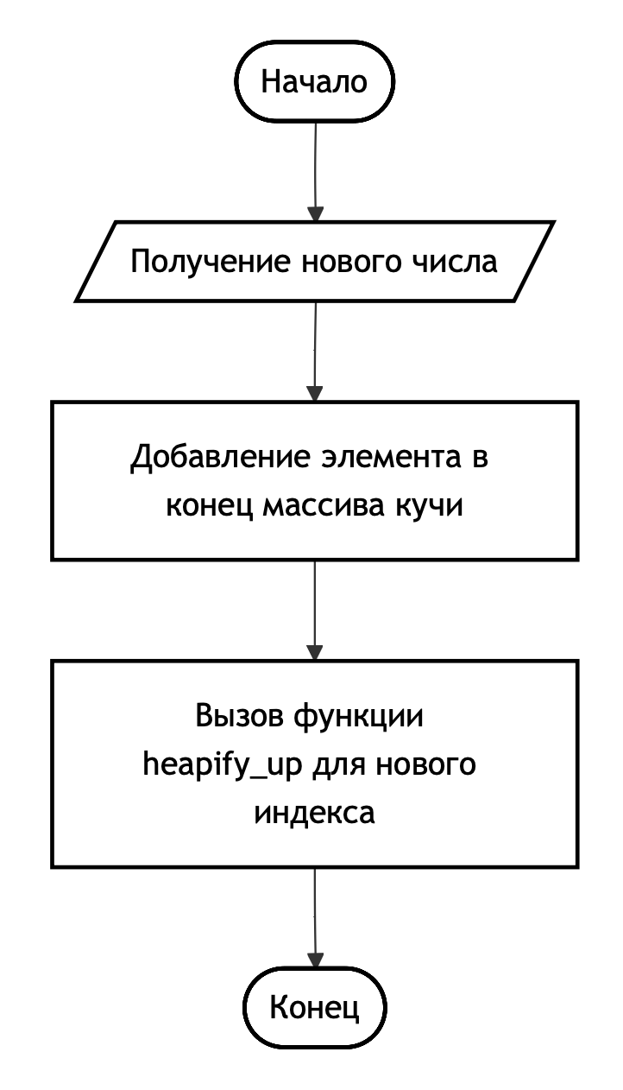

2. Алгоритм анимации и удаления диапазона (animate_removal)  - Начало: Получаем от пользователя границы диапазона чисел (от x до y).  - Фаза 1 (Обход и поиск): Программа запускает выбранный пользователем обход дерева. На каждом шаге:  - Текущий узел красится в красный цвет, показывая, где сейчас находится алгоритм.  - Если число внутри узла попадает в диапазон между x и y, его номер (индекс) записывается в блокнот на удаление.  - Узел запоминается как пройденный (красится в розовый) и программа ждет 0.6 секунды перед переходом к следующему.  - Фаза 2 (Удаление): Список индексов, которые нужно стереть, сортируется в обратном порядке (от больших к меньшим). Это сделано специально: если удалять элементы с конца списка, то передние элементы не сдвинутся и их адреса не перепутаются. Элементы поочередно стираются из памяти.  - Фаза 3 (Пересборка): Запускается функция build_heap, которая просеивает оставшиеся элементы сверху вниз и гарантирует, что на вершине снова окажется самое большое число.  - Финал: Выводится окно с уведомлением «Готово», и дерево перерисовывается.  - Конец. | 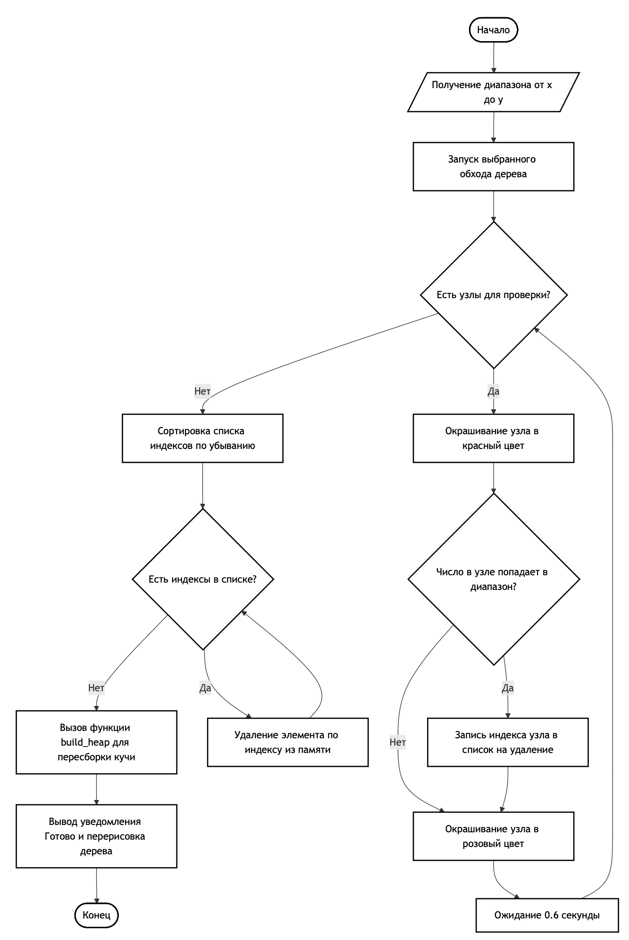

Общая модель решения

Программа работает по замкнутому циклу взаимодействия с пользователем и полностью защищена от случайных ошибок ввода.

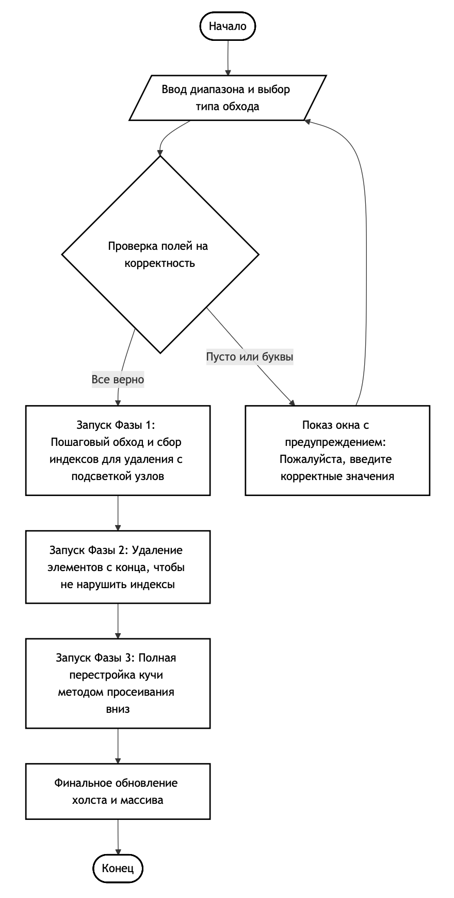

Пример работы программы
- Исходное состояние: В кучу добавлены числа, и на холсте отображается правильное дерево. Наш массив в памяти выглядит так: [40, 30, 15, 10]. (40 — главный корень, у него два потомка — 30 и 15, а у тридцатки есть свой потомок — 10).
- Запрос на удаление: Вводится диапазон: удалять числа от 12 до 35. Выбран «Нисходящий» обход.
- Выполнение Фазы 1 (Поиск):
- Программа смотрит на корень 40. Число 40 не входит в диапазон. Пропускаем.
- Переходит к левому потомку 30. Число 30 входит в диапазон (12≤30≤35). Программа подсвечивает узел красным и запоминает его индекс (1).
- Переходит к элементу 10. Не входит. Пропускаем.
- Переходит к правому потомку 15. Число 15 входит в диапазон (12≤15≤35). Программа запоминает его индекс (2).
- Выполнение Фазы 2 (Вырезание): В блокноте отмечены индексы 1 и 2. Программа берет их в обратном порядке: сначала удаляет элемент под индексом 2 (число 15), затем под индексом 1 (число 30). В куче временно остаются только числа [40, 10].
- Выполнение Фазы 3 (Восстановление кучи): Программа запускает автоматическую пересборку. Поскольку 40 больше 10, правила кучи не нарушены.
- Результат: На экране появляется обновленное дерево, а внизу пишется новый массив кучи: [40, 10].

Вывод

Написанная программа представляет собой удобный визуализатор, который позволяет детально изучить внутренние процессы, происходящие в древовидных структурах данных при выполнении сложных операций.
- Плюсы программы:
  - Отличная визуализация обходов: Благодаря разноцветной подсветке и задержкам во времени, даже не разбирающийся в программировании человек сможет понять разницу между восходящим и нисходящим движением по дереву.
  - Умное удаление без багов: Сортировка удаляемых индексов в обратную сторону полностью решает проблему сдвига элементов в массиве.
  - Продуманный интерфейс: Наличие полос прокрутки (скроллбаров) защищает графическое окно от обрезания элементов, если дерево станет слишком ветвистым.
- Минусы программы:
  - Временные задержки на больших объемах: Использование искусственных пауз (time.sleep) отлично подходит для демонстрации на 5–10 элементах, но если в куче будет 1000 элементов, анимация заставит пользователя слишком долго ждать окончания операции.
  - Перестроение всей кучи с нуля: После удаления элементов программа полностью пересобирает кучу заново с помощью функции build_heap. Для небольших лабораторных работ это незаметно, но на гигантских базах данных это может слегка замедлять работу компьютера.

Код программы:
import tkinter as tk
from tkinter import messagebox
import time

class BinaryHeap:
def __init__(self):
self.heap = []

def parent(self, i):
return (i - 1) // 2

def left_child(self, i):
return 2 * i + 1

def right_child(self, i):
return 2 * i + 2

def swap(self, i, j):
self.heap[i], self.heap[j] = self.heap[j], self.heap[i]

def insert(self, key):
self.heap.append(key)
self.heapify_up(len(self.heap) - 1)

def heapify_up(self, i):
while i > 0 and self.heap[self.parent(i)] < self.heap[i]:
self.swap(i, self.parent(i))
i = self.parent(i)

def heapify_down(self, i):
size = len(self.heap)
largest = i
l = self.left_child(i)
r = self.right_child(i)

if l < size and self.heap[l] > self.heap[largest]:
largest = l
if r < size and self.heap[r] > self.heap[largest]:
largest = r

if largest != i:
self.swap(i, largest)
self.heapify_down(largest)

def build_heap(self):
for i in range(len(self.heap) // 2, -1, -1):
self.heapify_down(i)

def ascending_traversal_indices(self):
# Восходящий (Post-order): Лево -> Право -> Корень
def traverse(i):
if i < len(self.heap):
traverse(self.left_child(i))
traverse(self.right_child(i))
result.append(i)
result = []
traverse(0)
return result

def descending_traversal_indices(self):
# Нисходящий (Pre-order): Корень -> Лево -> Право
def traverse(i):
if i < len(self.heap):
result.append(i)
traverse(self.left_child(i))
traverse(self.right_child(i))
result = []
traverse(0)
return result

# Функция для отрисовки дерева
def draw_tree(canvas, heap, x, y, level, i=0, highlighted=None, visited=None):
if highlighted is None: highlighted = -1
if visited is None: visited = set()

if i < len(heap):
# Цвета: текущий - красный, пройденный - розовый, обычный - голубой
color = "red" if i == highlighted else ("#ffcccc" if i in visited else "lightblue")

canvas.create_oval(x - 20, y - 20, x + 20, y + 20, fill=color, outline="black")
canvas.create_text(x, y, text=str(heap[i]), fill="black")

x_offset = 300 / (2 ** level) # Увеличил отступ, чтобы узлы не накладывались

# Левый ребенок
l_idx = 2 * i + 1
if l_idx < len(heap):
x_left = x - x_offset
y_left = y + 70
canvas.create_line(x, y + 20, x_left, y_left - 20, fill="black")
draw_tree(canvas, heap, x_left, y_left, level + 1, l_idx, highlighted, visited)
# Правый ребенок
r_idx = 2 * i + 2
if r_idx < len(heap):
x_right = x + x_offset
y_right = y + 70
canvas.create_line(x, y + 20, x_right, y_right - 20, fill="black")
draw_tree(canvas, heap, x_right, y_right, level + 1, r_idx, highlighted, visited)
# Функция для анимации обхода и удаления
def animate_removal(canvas, heap_obj, x_range, y_range, traversal_func):
to_remove = []
visited = set()
# Фаза 1: Обход и поиск
for i in traversal_func():
visited.add(i)
if x_range <= heap_obj.heap[i] <= y_range:
to_remove.append(i)
update_canvas(highlighted=i, visited=visited)
canvas.update()
time.sleep(0.6)
# Фаза 2: Удаление
for i in sorted(to_remove, reverse=True):
del heap_obj.heap[i]
update_canvas()
canvas.update()
time.sleep(0.5)
# Фаза 3: Пересборка кучи
heap_obj.build_heap()
update_canvas()
messagebox.showinfo("Готово", "Лишние вершины удалены, куча перестроена.")
# Функция для обновления отображения дерева
def update_canvas(highlighted=None, visited=None):
canvas.delete("all")
width = max(1200, root.winfo_width())
draw_tree(canvas, heap.heap, 600, 50, 1, highlighted=highlighted, visited=visited)
# Обновляем область прокрутки
canvas.config(scrollregion=(0, 0, 1200, 1000))
result_label.config(text=f"Массив кучи: {heap.heap}")
# Обработка кнопок
def on_insert():
try:
value = int(entry_value.get())
heap.insert(value)
update_canvas()
entry_value.delete(0, tk.END)
except ValueError:
messagebox.showerror("Ошибка", "Пожалуйста, введите целое число.")
def on_remove():
if not heap.heap:
messagebox.showwarning("Внимание", "Куча пуста!")
return
try:
x = int(entry_x.get())
y = int(entry_y.get())
if traversal_var.get() == "ascending":
animate_removal(canvas, heap, x, y, heap.ascending_traversal_indices)
else:
animate_removal(canvas, heap, x, y, heap.descending_traversal_indices)
except ValueError:
messagebox.showerror("Ошибка", "Пожалуйста, введите корректные значения.")
heap = BinaryHeap()
root = tk.Tk()
root.title("Двоичная куча - Управление диапазоном")
root.geometry("900x800")
# Верхняя панель управления
controls = tk.Frame(root)
controls.pack(side=tk.TOP, fill=tk.X, padx=10, pady=10)
# Добавление
tk.Label(controls, text="Новое значение:", fg="white").grid(row=0, column=0, padx=5)
entry_value = tk.Entry(controls)
entry_value.grid(row=0, column=1, padx=5)
tk.Button(controls, text="Добавить в кучу", command=on_insert).grid(row=0, column=2, padx=5)
# Диапазон
tk.Label(controls, text="Удалять числа от:", fg="white").grid(row=1, column=0, padx=5, pady=10)
entry_x = tk.Entry(controls, width=10)
entry_x.grid(row=1, column=1, sticky="w", padx=5)
tk.Label(controls, text="до:", fg="white").grid(row=1, column=1)
entry_y = tk.Entry(controls, width=8)
entry_y.grid(row=1, column=1, sticky="e", padx=5)
# Выбор обхода
traversal_var = tk.StringVar(value="ascending")
tk.Radiobutton(controls, text="Восходящий", variable=traversal_var, value="ascending", fg="white").grid(row=1, column=2)
tk.Radiobutton(controls, text="Нисходящий", variable=traversal_var, value="descending", fg="white").grid(row=1, column=3)
tk.Button(controls, text="Удалить диапазон", command=on_remove, bg="#ffaaaa").grid(row=1, column=4, padx=10)
# Область с графом и скроллбарами
tree_frame = tk.Frame(root, bd=2, relief=tk.SUNKEN)
tree_frame.pack(padx=10, pady=10, fill=tk.BOTH, expand=True)
canvas = tk.Canvas(tree_frame, width=800, height=600, bg="white")
v_scroll = tk.Scrollbar(tree_frame, orient=tk.VERTICAL, command=canvas.yview)
h_scroll = tk.Scrollbar(tree_frame, orient=tk.HORIZONTAL, command=canvas.xview)
canvas.configure(yscrollcommand=v_scroll.set, xscrollcommand=h_scroll.set)
v_scroll.pack(side=tk.RIGHT, fill=tk.Y)
h_scroll.pack(side=tk.BOTTOM, fill=tk.X)
canvas.pack(side=tk.LEFT, fill=tk.BOTH, expand=True)
# Нижняя метка
result_label = tk.Label(root, text="Массив кучи: []", font=("Courier", 10), fg="white")
result_label.pack(padx=10, pady=5)
root.mainloop()

Задание №4
17. Известны расстояния от почтамта до районных отделений
связи, расстояния между отделениями связи, приоритет отделения. Почта поступает сначала на почтамт, а потом развозится по отделениям связи. Составьте маршрут машины, развозящей почту от почтамта до каждого отделения связи, чтобы ее путь был наименьшим, при этом она должна вернуться на почтамт. Составьте маршрут машины оптимальный по приоритетам отделений. Определить кратчайший путь из заданного отделения в заданной через главпочтамт.
Для реализации задачи выбрать 2 алгоритма поиска:
Алгоритм первый-лучший
Алгоритм Форда-Беллмана

Выбор типов и структур данных

В данной лабораторной работе для решения задачи нахождения кратчайшего маршрута почтовой машины были выбраны определенные типы и структуры данных, которые обеспечивают простоту, удобство и эффективность работы программы. Основной задачей было представление узлов (почтамт и отделения связи) и маршрутов между ними, а также реализация алгоритмов для поиска оптимального пути. Поэтому выбор структур данных был направлен на минимизацию сложности кода, обеспечение его читаемости и эффективности. Для представления узлов был выбран словарь (dict). Словарь в Python — это структура данных, которая хранит пары "ключ-значение". В нашем случае ключом является имя узла (например, "Почтамт" или "Отделение 1"), а значением — координаты этого узла на холсте в виде кортежа (x, y). Использование словаря для этой задачи оказалось наиболее подходящим, так как:
- Словарь позволяет быстро находить координаты узла по его имени, что важно для отрисовки графа на холсте.
- Он обеспечивает удобное хранение и доступ к данным, что упрощает работу с узлами при добавлении новых или поиске существующих.
- Словарь является интуитивно понятной структурой, что делает код более читаемым и поддерживаемым.
Однако у словаря есть и свои минусы. Например, он не сохраняет порядок добавления элементов (хотя в современных версиях Python это уже не актуально, так как словари сохраняют порядок). Также словарь требует больше памяти по сравнению со списком, но в нашем случае это не является критичным, так как количество узлов ограничено.
Для хранения маршрутов между узлами был выбран список (list). Каждый маршрут представлен кортежем из трех элементов: начальный узел, конечный узел и расстояние между ними. Список оказался удобной структурой для этой задачи, так как:
- Он позволяет хранить маршруты в виде последовательности, что упрощает их обработку в циклах.
- Список поддерживает операции добавления, удаления и изменения элементов, что важно для динамического добавления новых маршрутов.
- Использование кортежей внутри списка обеспечивает неизменяемость данных о маршрутах, что предотвращает случайное изменение их структуры.
Минусом списка является то, что поиск конкретного маршрута может быть неэффективным, так как требует перебора всех элементов. Однако в нашей задаче это не является проблемой, так как количество маршрутов невелико, и перебор происходит быстро.
Для реализации алгоритмов поиска кратчайшего пути были использованы дополнительные переменные:
- visited — список, который хранит посещенные узлы. Это позволяет отслеживать, какие узлы уже были обработаны алгоритмом.
- total_distance — переменная, которая накапливает суммарное расстояние пройденного маршрута.
- route — список, который хранит шаги маршрута в виде строк (например, "Почтамт -> Отделение 1 = 10"). Это позволяет наглядно отображать результат работы алгоритма.
Эти переменные помогают корректно выполнять операции поиска пути и обновлять состояние маршрута на каждом шаге. Например, при выполнении жадного алгоритма программа на каждом шаге выбирает ближайший непосещенный узел и добавляет его в список visited, а также обновляет суммарное расстояние и маршрут.
Для взаимодействия с пользователем был выбран графический интерфейс, созданный с помощью библиотеки tkinter. В интерфейсе используются следующие элементы:
- Поля ввода (Entry) — для ввода имени узла и расстояния между узлами.
- Метки (Label) — для отображения текстовых подсказок и результатов.
- Кнопки (Button) — для добавления узлов, маршрутов и запуска алгоритмов.
- Холст (Canvas) — для визуализации графа (узлов и маршрутов).
Все эти элементы были выбраны из-за их простоты и удобства. Поля ввода позволяют пользователю легко вводить данные, а метки и кнопки делают интерфейс интуитивно понятным. Холст обеспечивает наглядное отображение графа, что помогает пользователю визуально оценить структуру узлов и маршрутов. Библиотека tkinter была выбрана благодаря своей простоте и доступности, что позволяет быстро создавать базовые графические интерфейсы без необходимости использования сложных инструментов.
Таким образом, выбор типов и структур данных был сделан с учетом требований задачи и необходимости обеспечения простоты и читаемости кода. Использование словаря для хранения узлов, списка для маршрутов и графического интерфейса для взаимодействия с пользователем позволило эффективно решить поставленную задачу. В дальнейшем, при необходимости, структуры данных могут быть расширены или изменены для поддержки более сложных операций, но на текущем этапе выбранные решения полностью удовлетворяют требованиям задачи.

Описание алгоритмов

В данной лабораторной работе для решения задачи нахождения кратчайшего маршрута почтовой машины были использованы два основных алгоритма: жадный алгоритм (алгоритм первый-лучший) и алгоритм Форда-Беллмана. Эти алгоритмы были выбраны с учетом требований задачи, а также необходимости обеспечения простоты, понятности и эффективности кода. Каждый из них решает задачу поиска оптимального пути, но делает это по-разному, что позволяет сравнить их результаты и выбрать наиболее подходящий для конкретной ситуации.
Жадный алгоритм (алгоритм первый-лучший) работает по принципу выбора локально оптимального решения на каждом шаге. В нашем случае он начинает с первого узла (почтамта) и на каждом шаге выбирает ближайший непосещенный узел. Это продолжается до тех пор, пока все узлы не будут посещены, после чего алгоритм возвращается в начальный узел. Преимущество этого алгоритма заключается в его простоте и скорости выполнения. Он не требует сложных вычислений и хорошо работает на небольших графах. Однако у жадного алгоритма есть недостаток: он не всегда находит глобально оптимальное решение, так как делает выбор на основе текущей информации, не учитывая будущие шаги. Тем не менее, для нашей задачи, где количество узлов невелико, этот алгоритм оказался достаточно эффективным.
Алгоритм Форда-Беллмана решает задачу нахождения кратчайших путей из одного узла во все остальные. Он работает путем релаксации ребер: на каждом шаге алгоритм проверяет, можно ли улучшить текущее расстояние до узла, используя доступные маршруты. Этот процесс повторяется несколько раз, пока не будут найдены оптимальные расстояния до всех узлов. После этого алгоритм строит маршрут, проходящий через все узлы и возвращающийся в начальный. Преимущество алгоритма Форда-Беллмана в том, что он находит точное решение задачи, даже если граф содержит отрицательные веса (хотя в нашей задаче это не актуально). Однако его недостатком является более высокая сложность по сравнению с жадным алгоритмом, что делает его менее эффективным на больших графах. В нашей задаче, где количество узлов ограничено, этот алгоритм также показал хорошие результаты.
Оба алгоритма были реализованы в программе, и пользователь может выбрать любой из них через графический интерфейс. После выбора алгоритма программа выполняет следующие шаги:
- Инициализация: Программа проверяет, есть ли узлы и маршруты. Если их нет, выводится сообщение об ошибке.
- Выполнение алгоритма: В зависимости от выбора пользователя запускается жадный алгоритм или алгоритм Форда-Беллмана. Каждый из них проходит по узлам, вычисляет суммарное расстояние и строит маршрут.
- Вывод результатов: Программа отображает время выполнения алгоритма, количество посещенных узлов, суммарное расстояние и подробный маршрут в отдельном окне.
Таким образом, оба алгоритма работают вместе, чтобы обеспечить решение задачи. Жадный алгоритм предлагает быстрое и простое решение, а алгоритм Форда-Беллмана обеспечивает точность и надежность. Выбор между ними зависит от конкретных требований задачи и предпочтений пользователя. В нашей программе оба алгоритма были реализованы с учетом требований задачи, что делает ее гибкой и удобной для использования.

Модели алгоритмов

1. Алгоритм функции greedy_algorithm
Описание:
- Начало
  - Начало выполнения функции.
- Проверка наличия узлов и маршрутов
  - Проверить, есть ли узлы и маршруты:
    - Если нет:
      - Вернуть None, 0, [].
    - Если да:
      - Перейти к следующему шагу.
- Инициализация переменных
  - Инициализировать переменные:
    - start_node = первый узел,
    - visited = [start_node],
    - total_distance = 0,
    - route = [].
- Цикл: пока не посещены все узлы
  - Пока количество посещенных узлов меньше общего количества узлов:
    - Найти ближайший непосещенный узел:
      - Для каждого маршрута в edges:
        - Если начальный узел — последний посещенный, а конечный — непосещенный:
          - Обновить минимальное расстояние и следующий узел.
    - Проверить, найден ли следующий узел:
      - Если нет:
        - Прервать цикл.
      - Если да:
        - Добавить узел в visited, обновить total_distance и route.
- Возврат в начальный узел
  - Для каждого маршрута в edges:
    - Если маршрут ведет из последнего узла в начальный:
      - Добавить расстояние и шаг в route.
- Возврат результата
  - Вернуть route и total_distance.
- Конец
  - Завершение выполнения функции.

2. Алгоритм функции ford_bellman_algorithm
Описание:
- Начало
  - Начало выполнения функции.
- Проверка наличия узлов и маршрутов
  - Проверить, есть ли узлы и маршруты:
    - Если нет:
      - Вернуть None, 0, [].
    - Если да:
      - Перейти к следующему шагу.
- Инициализация переменных
  - Инициализировать переменные:
    - start_node = первый узел,
    - distance = {node: float('inf') for node in nodes},
    - distance[start_node] = 0.
- Цикл: релаксация ребер
  - Для каждого узла в nodes:
    - Для каждого маршрута в edges:
      - Обновить расстояние до узлов, если найдено более короткое расстояние.
- Построение маршрута
  - Инициализировать переменные:
    - visited = [start_node],
    - total_distance = 0,
    - route = [].
- Цикл: пока не посещены все узлы
  - Пока количество посещенных узлов меньше общего количества узлов:
    - Найти ближайший непосещенный узел:
      - Для каждого маршрута в edges:
        - Если начальный узел — последний посещенный, а конечный — непосещенный:
          - Обновить минимальное расстояние и следующий узел.
    - Проверить, найден ли следующий узел:
      - Если нет:
        - Прервать цикл.
      - Если да:
        - Добавить узел в visited, обновить total_distance и route.
- Возврат в начальный узел
  - Для каждого маршрута в edges:
    - Если маршрут ведет из последнего узла в начальный:
      - Добавить расстояние и шаг в route.
- Возврат результата
  - Вернуть route и total_distance.
- Конец
  - Завершение выполнения функции.

3. Алгоритм функции run_algorithm
Описание:
- Начало
  - Начало выполнения функции.
- Проверка наличия узлов и маршрутов
  - Проверить, есть ли узлы и маршруты:
    - Если нет:
      - Вывести сообщение об ошибке.
    - Если да:
      - Перейти к следующему шагу.
- Выбор алгоритма
  - Выбрать алгоритм (Greedy или Ford-Bellman).
- Запуск алгоритма
  - Запустить выбранный алгоритм и измерить время выполнения.
- Вывод результатов
  - Открыть окно с результатами: время выполнения, количество узлов, суммарное расстояние, маршрут.
- Конец
  - Завершение выполнения функции.

Общая модель решения

В данной лабораторной работе была разработана программа для нахождения кратчайшего маршрута почтовой машины, которая начинает и заканчивает свой путь на почтамте, проходя через все отделения связи. Программа решает задачу с использованием двух алгоритмов: жадного алгоритма и алгоритма Форда-Беллмана. Общая модель решения задачи включает несколько этапов, которые охватывают ввод данных, выполнение алгоритмов, вывод результатов и взаимодействие с пользователем через графический интерфейс.

1. Ввод данных
Программа начинает работу с получения данных от пользователя. Пользователь добавляет узлы (почтамт и отделения связи) и маршруты между ними. Для этого:
- Узлы добавляются через кнопку "Добавить узел". Пользователь вводит имя узла, и программа автоматически размещает его на холсте.
- Маршруты добавляются через кнопку "Добавить маршрут". Пользователь выбирает начальный и конечный узлы, а также вводит расстояние между ними.
Программа проверяет корректность введенных данных. Например, она не позволяет добавить маршрут между одним и тем же узлом или ввести отрицательное расстояние. Если данные некорректны, программа выводит сообщение об ошибке.

2. Выполнение алгоритмов
После добавления узлов и маршрутов пользователь выбирает алгоритм для поиска кратчайшего пути:
- Жадный алгоритм: Начинает с первого узла (почтамта) и на каждом шаге выбирает ближайший непосещенный узел. После посещения всех узлов возвращается в начальный узел.
- Алгоритм Форда-Беллмана: Находит кратчайшие пути из начального узла во все остальные, а затем строит маршрут, проходящий через все узлы и возвращающийся в начальный.
Оба алгоритма работают с данными, введенными пользователем, и возвращают маршрут и суммарное расстояние.

3. Вывод результатов
После выполнения алгоритма программа выводит результаты в отдельное окно. Результаты включают:
- Время выполнения алгоритма (в миллисекундах).
- Количество посещенных узлов.
- Суммарное расстояние.
- Подробный маршрут в формате "Узел А -> Узел Б = расстояние".
Это позволяет пользователю наглядно оценить работу алгоритма и увидеть оптимальный маршрут.

4. Графический интерфейс
Для удобства взаимодействия с пользователем программа использует графический интерфейс, созданный с помощью библиотеки tkinter. Интерфейс включает:
- Холст для визуализации узлов и маршрутов.
- Кнопки для добавления узлов и маршрутов.
- Радиокнопки для выбора алгоритма.
- Кнопку "Выполнить" для запуска алгоритма.
- Окно для вывода результатов.
Графический интерфейс делает программу интуитивно понятной и удобной для использования.

5. Обработка ошибок
Программа включает механизм обработки ошибок, который проверяет корректность введенных данных. Например:
- Если пользователь пытается добавить маршрут между одним и тем же узлом, программа выводит сообщение об ошибке.
- Если пользователь вводит некорректное расстояние (например, отрицательное или нечисловое), программа также выводит сообщение об ошибке.
Это делает программу устойчивой к ошибкам пользователя и повышает ее надежность.

Общая схема работы программы
- Пользователь добавляет узлы и маршруты через графический интерфейс.
- Программа проверяет корректность введенных данных.
- Пользователь выбирает алгоритм (жадный или Форда-Беллмана) и нажимает "Выполнить".
- Программа выполняет выбранный алгоритм и выводит результаты в отдельное окно.
- Если данные некорректны, программа выводит сообщение об ошибке.

Пример работы программы
- Пользователь добавляет узлы: "Почтамт", "Отделение 1", "Отделение 2", "Отделение 3".
- Пользователь добавляет маршруты:
  - "Почтамт" -> "Отделение 1" = 10.
  - "Почтамт" -> "Отделение 2" = 20.
  - "Отделение 1" -> "Отделение 3" = 15.
  - "Отделение 2" -> "Отделение 3" = 5.
- Пользователь выбирает жадный алгоритм и нажимает "Выполнить".
- Программа выводит результаты:
  - Время выполнения: 0.05 мс.
  - Количество посещенных узлов: 4.
  - Суммарное расстояние: 30.
  - Маршрут:
    - Почтамт -> Отделение 1 = 10.
    - Отделение 1 -> Отделение 3 = 15.
    - Отделение 3 -> Отделение 2 = 5.
    - Отделение 2 -> Почтамт = 20.

Итог
Общая модель решения задачи включает ввод данных, выполнение алгоритмов, вывод результатов и обработку ошибок. Программа использует два алгоритма, которые обеспечивают гибкость и точность решения задачи. Графический интерфейс делает программу удобной для пользователя, а обработка ошибок повышает ее надежность. В результате программа эффективно решает задачу нахождения кратчайшего маршрута для почтовой машины.

Вывод

В ходе выполнения данной лабораторной работы была разработана программа для решения задачи нахождения кратчайшего маршрута почтовой машины, которая начинает и заканчивает свой путь на почтамте, проходя через все отделения связи. Программа успешно реализует поставленную задачу, используя два алгоритма: жадный алгоритм (первый-лучший) и алгоритм Форда-Беллмана. Оба алгоритма были выбраны с учетом их особенностей и преимуществ, что позволило обеспечить гибкость и точность решения задачи.
Плюсы программы:
- Простота и удобство использования: Программа имеет интуитивно понятный графический интерфейс, созданный с помощью библиотеки tkinter. Пользователь может легко добавлять узлы и маршруты, выбирать алгоритм и получать результаты в наглядном виде.
- Гибкость: Программа поддерживает два алгоритма, что позволяет пользователю выбирать наиболее подходящий для конкретной задачи. Жадный алгоритм работает быстро и подходит для небольших графов, а алгоритм Форда-Беллмана обеспечивает точность и надежность.
- Наглядность результатов: Программа выводит подробный маршрут, суммарное расстояние и время выполнения алгоритма. Это позволяет пользователю легко оценить эффективность работы программы.
- Обработка ошибок: Программа включает механизм обработки ошибок, который проверяет корректность введенных данных. Это делает программу устойчивой к ошибкам пользователя и повышает ее надежность.
- Масштабируемость: Программа может быть легко расширена для поддержки большего количества узлов и маршрутов, а также для реализации дополнительных алгоритмов.
Минусы программы:
- Ограниченная производительность на больших графах: Жадный алгоритм не всегда находит глобально оптимальное решение, а алгоритм Форда-Беллмана имеет более высокую сложность, что может замедлить выполнение программы на больших графах.
- Отсутствие анимации: В текущей версии программы отсутствует анимация обхода узлов, что могло бы сделать процесс работы программы более наглядным.
- Ограниченный функционал: Программа решает только задачу нахождения кратчайшего маршрута. В будущем можно добавить поддержку других задач, таких как поиск маршрута с учетом приоритетов узлов или ограничений на расстояние.
Итог:
Программа успешно решает задачу нахождения кратчайшего маршрута для почтовой машины. Она сочетает в себе простоту использования, гибкость и наглядность результатов. Несмотря на некоторые ограничения, программа демонстрирует высокую эффективность и может быть использована для решения аналогичных задач. В дальнейшем программа может быть улучшена за счет добавления новых функций, таких как анимация обхода узлов, поддержка большего количества алгоритмов и расширение функционала для работы с более сложными графами.
Таким образом, выполнение данной лабораторной работы позволило не только решить поставленную задачу, но и получить ценный опыт в разработке программ с графическим интерфейсом, работе с алгоритмами и обработке данных. Программа является практическим примером того, как теоретические знания могут быть применены для решения реальных задач.

Код программы:
import tkinter as tk
from tkinter import messagebox, simpledialog
import math
import time

# Глобальные переменные для хранения узлов и маршрутов
nodes = {} # Словарь: имя узла -> (x, y)
edges = [] # Список: (начальный узел, конечный узел, расстояние)

# Функция для визуализации графа
def draw_graph(canvas):
# Очищаем холст перед отрисовкой
canvas.delete("all")

# Рисуем все маршруты (ребра графа)
for edge in edges:
start, end, weight = edge
x1, y1 = nodes[start]
x2, y2 = nodes[end]
canvas.create_line(x1, y1, x2, y2, fill="black", tags=f"edge_{start}_{end}") # Линия между узлами
canvas.create_text((x1 + x2) / 2, (y1 + y2) / 2, text=str(weight), tags=f"weight_{start}_{end}") # Вес маршрута

# Рисуем все узлы
for node, (x, y) in nodes.items():
radius = max(30, len(node) * 7) # Размер узла зависит от длины имени
canvas.create_oval(x - radius, y - radius, x + radius, y + radius, fill="white", outline="black", width=2, tags=node) # Круг (узел)
canvas.create_text(x, y, text=node, font=("Arial", 12, "bold"), fill="black", tags=f"text_{node}") # Текст внутри узла

# Функция для поиска кратчайшего пути (Жадный алгоритм)
def greedy_algorithm():
# Проверяем, есть ли узлы и маршруты
if not nodes or not edges:
return None, 0, []

start_node = list(nodes.keys())[0] # Начинаем с первого узла
visited = [start_node] # Список посещенных узлов
total_distance = 0 # Суммарное расстояние
route = [] # Маршрут

# Пока не посетили все узлы
while len(visited) < len(nodes):
last_node = visited[-1] # Последний посещенный узел
min_distance = float('inf') # Минимальное расстояние
next_node = None # Следующий узел

# Ищем ближайший непосещенный узел
for edge in edges:
if edge[0] == last_node and edge[1] not in visited:
if edge[2] < min_distance:
min_distance = edge[2]
next_node = edge[1]
elif edge[1] == last_node and edge[0] not in visited:
if edge[2] < min_distance:
min_distance = edge[2]
next_node = edge[0]

# Если не нашли доступный узел, прерываем цикл
if next_node is None:
break

# Добавляем узел в список посещенных
visited.append(next_node)
total_distance += min_distance # Увеличиваем суммарное расстояние
route.append(f"{last_node} -> {next_node} = {min_distance}") # Добавляем шаг в маршрут

# Возвращаемся в начальный узел
for edge in edges:
if (edge[0] == visited[-1] and edge[1] == start_node) or (edge[1] == visited[-1] and edge[0] == start_node):
total_distance += edge[2] # Увеличиваем суммарное расстояние
route.append(f"{visited[-1]} -> {start_node} = {edge[2]}") # Добавляем шаг в маршрут
break

return route, total_distance

# Функция для поиска кратчайшего пути (Алгоритм Форда-Беллмана)
def ford_bellman_algorithm():
# Проверяем, есть ли узлы и маршруты
if not nodes or not edges:
return None, 0, []

start_node = list(nodes.keys())[0] # Начинаем с первого узла
distance = {node: float('inf') for node in nodes} # Инициализируем расстояния до узлов
distance[start_node] = 0 # Расстояние до начального узла равно 0

# Релаксация ребер
for _ in range(len(nodes) - 1):
for edge in edges:
if distance[edge[0]] + edge[2] < distance[edge[1]]:
distance[edge[1]] = distance[edge[0]] + edge[2] # Обновляем расстояние
if distance[edge[1]] + edge[2] < distance[edge[0]]:
distance[edge[0]] = distance[edge[1]] + edge[2] # Обновляем расстояние

# Построение маршрута
visited = [start_node] # Список посещенных узлов
total_distance = 0 # Суммарное расстояние
route = [] # Маршрут

# Пока не посетили все узлы
while len(visited) < len(nodes):
last_node = visited[-1] # Последний посещенный узел
min_distance = float('inf') # Минимальное расстояние
next_node = None # Следующий узел

# Ищем ближайший непосещенный узел
for edge in edges:
if edge[0] == last_node and edge[1] not in visited:
if edge[2] < min_distance:
min_distance = edge[2]
next_node = edge[1]
elif edge[1] == last_node and edge[0] not in visited:
if edge[2] < min_distance:
min_distance = edge[2]
next_node = edge[0]

# Если не нашли доступный узел, прерываем цикл
if next_node is None:
break

# Добавляем узел в список посещенных
visited.append(next_node)
total_distance += min_distance # Увеличиваем суммарное расстояние
route.append(f"{last_node} -> {next_node} = {min_distance}") # Добавляем шаг в маршрут

# Возвращаемся в начальный узел
for edge in edges:
if (edge[0] == visited[-1] and edge[1] == start_node) or (edge[1] == visited[-1] and edge[0] == start_node):
total_distance += edge[2] # Увеличиваем суммарное расстояние
route.append(f"{visited[-1]} -> {start_node} = {edge[2]}") # Добавляем шаг в маршрут
break

return route, total_distance

# Функция для выполнения выбранного алгоритма
def run_algorithm():
# Проверяем, есть ли узлы и маршруты
if not nodes or not edges:
messagebox.showerror("Ошибка", "Добавьте узлы и маршруты.")
return

algorithm = algorithm_var.get() # Получаем выбранный алгоритм
start_time = time.time() # Начало измерения времени

# Выполняем выбранный алгоритм
if algorithm == "Greedy Algorithm":
route, total_distance = greedy_algorithm()
elif algorithm == "Ford-Bellman":
route, total_distance = ford_bellman_algorithm()

end_time = time.time() # Конец измерения времени
execution_time = (end_time - start_time) * 1000 # Время в миллисекундах

# Если маршрут не найден, выводим ошибку
if not route:
messagebox.showerror("Ошибка", "Не удалось найти маршрут.")
return

# Вывод результатов
result_window = tk.Toplevel()
result_window.title("Результаты выполнения алгоритма")

# Выводим метрики
tk.Label(result_window, text=f"Алгоритм: {algorithm}").pack(padx=10, pady=5)
tk.Label(result_window, text=f"Время выполнения: {execution_time:.2f} мс").pack(padx=10, pady=5)
tk.Label(result_window, text=f"Количество посещенных узлов: {len(nodes)}").pack(padx=10, pady=5)
tk.Label(result_window, text=f"Суммарное расстояние: {total_distance}").pack(padx=10, pady=5)

# Выводим маршрут
tk.Label(result_window, text="Маршрут:").pack(padx=10, pady=5)
for step in route:
tk.Label(result_window, text=step).pack(padx=10, pady=2)

# Функция для добавления нового узла
def add_node():
# Запрашиваем имя узла
node_name = simpledialog.askstring("Добавить узел", "Введите имя узла:")
if node_name:
# Проверяем, существует ли узел с таким именем
if node_name in nodes:
messagebox.showerror("Ошибка", "Узел с таким именем уже существует.")
else:
# Размещаем узел на холсте
angle = 2 * math.pi / (len(nodes) + 1)
x = 300 + 200 * math.cos(len(nodes) * angle)
y = 300 + 200 * math.sin(len(nodes) * angle)
nodes[node_name] = (x, y)
draw_graph(canvas) # Перерисовываем граф

# Функция для добавления нового маршрута
def add_edge():
# Проверяем, есть ли хотя бы два узла
if len(nodes) < 2:
messagebox.showerror("Ошибка", "Должно быть至少 два узла для создания маршрута.")
return

# Создаем окно для добавления маршрута
edge_window = tk.Toplevel()
edge_window.title("Добавить маршрут")

# Поле для выбора начального узла
tk.Label(edge_window, text="Начальный узел:").grid(row=0, column=0, padx=10, pady=5)
start_node_var = tk.StringVar(value=list(nodes.keys())[0])
start_node_menu = tk.OptionMenu(edge_window, start_node_var, *nodes.keys())
start_node_menu.grid(row=0, column=1, padx=10, pady=5)

# Поле для выбора конечного узла
tk.Label(edge_window, text="Конечный узел:").grid(row=1, column=0, padx=10, pady=5)
end_node_var = tk.StringVar(value=list(nodes.keys())[1])
end_node_menu = tk.OptionMenu(edge_window, end_node_var, *nodes.keys())
end_node_menu.grid(row=1, column=1, padx=10, pady=5)

# Поле для ввода расстояния
tk.Label(edge_window, text="Расстояние:").grid(row=2, column=0, padx=10, pady=5)
distance_entry = tk.Entry(edge_window)
distance_entry.grid(row=2, column=1, padx=10, pady=5)

# Кнопка для подтверждения
def confirm_edge():
start_node = start_node_var.get()
end_node = end_node_var.get()
distance = distance_entry.get()

# Проверяем, что начальный и конечный узлы не совпадают
if start_node == end_node:
messagebox.showerror("Ошибка", "Начальный и конечный узлы не могут совпадать.")
return

# Проверяем, что расстояние является положительным числом
try:
distance = int(distance)
if distance <= 0:
messagebox.showerror("Ошибка", "Расстояние должно быть положительным числом.")
return
except ValueError:
messagebox.showerror("Ошибка", "Расстояние должно быть числом.")
return

# Добавляем маршрут
edges.append((start_node, end_node, distance))
draw_graph(canvas) # Перерисовываем граф
edge_window.destroy() # Закрываем окно

tk.Button(edge_window, text="Добавить", command=confirm_edge).grid(row=3, column=0, columnspan=2, pady=10)

# Создаем главное окно приложения
root = tk.Tk()
root.title("Почтовый маршрут")

# Создаем и размещаем метку для выбора алгоритма
label_algorithm = tk.Label(root, text="Выберите алгоритм:")
label_algorithm.pack(padx=10, pady=5)

# Создаем переменную для хранения выбранного алгоритма
algorithm_var = tk.StringVar(value="Greedy Algorithm")

# Создаем радиокнопки для выбора алгоритма
greedy_radio = tk.Radiobutton(root, text="Алгоритм первый-лучший", variable=algorithm_var, value="Greedy Algorithm")
greedy_radio.pack(padx=10, pady=5)

ford_bellman_radio = tk.Radiobutton(root, text="Алгоритм Форда-Беллмана", variable=algorithm_var, value="Ford-Bellman")
ford_bellman_radio.pack(padx=10, pady=5)

# Кнопка для добавления узла
add_node_button = tk.Button(root, text="Добавить узел", command=add_node)
add_node_button.pack(padx=10, pady=5)

# Кнопка для добавления маршрута
add_edge_button = tk.Button(root, text="Добавить маршрут", command=add_edge)
add_edge_button.pack(padx=10, pady=5)

# Создаем кнопку "Выполнить" и связываем ее с функцией run_algorithm
submit_button = tk.Button(root, text="Выполнить", command=run_algorithm)
submit_button.pack(padx=10, pady=20)

# Создаем холст для визуализации графа
canvas = tk.Canvas(root, width=600, height=600)
canvas.pack(padx=10, pady=10)

# Запускаем главный цикл обработки событий
root.mainloop()

2

Задание №5

Используя абстрактную структуру, бинарное дерево разработать и реализовать тестовое дерево решений (вопросник «да» - «нет») для выполнения практической задачи (получение диплома, проектирование и разработка программ, получение кредита и т.п.) либо для определения какого-либо признака или статуса (характер, психотип, перечень фильмов для просмотра) в формате:

  - Выбор профессии

Выбор типов и структур данных

В данной лабораторной работе для решения задачи визуализации блок-схемы алгоритма сгибания полоски бумаги были выбраны определенные типы и структуры данных, которые обеспечивают простоту, удобство и эффективность работы программы. Основной задачей было создание графического представления алгоритма, поэтому выбор структур данных был направлен на минимизацию сложности кода и обеспечение его читаемости. Для реализации блок-схемы использовалась библиотека tkinter, которая предоставляет простые и удобные инструменты для создания графических интерфейсов и рисования элементов на холсте.
Для представления элементов блок-схемы (таких как терминаторы, процессы, решения и циклы) были выбраны функции, которые рисуют соответствующие фигуры на холсте. Каждая функция принимает координаты и текст, который нужно отобразить внутри фигуры. Например, функция draw_terminator рисует овал, который обозначает начало или конец алгоритма, а функция draw_process рисует прямоугольник, представляющий процесс. Такой подход позволяет легко добавлять новые элементы блок-схемы и изменять их расположение на холсте. Использование функций для рисования элементов блок-схемы имеет несколько преимуществ:
- Простота и читаемость кода: Каждая функция выполняет одну конкретную задачу, что делает код понятным и легко поддерживаемым.
- Гибкость: Функции можно легко модифицировать, чтобы изменить внешний вид элементов (например, цвет или форму).
- Масштабируемость: При необходимости можно добавить новые функции для рисования других элементов блок-схемы, не изменяя существующий код.
Однако у этого подхода есть и некоторые недостатки:
- Ограниченная интерактивность: Элементы блок-схемы, нарисованные с помощью функций, являются статическими. Они не поддерживают взаимодействие с пользователем, например, клики или перемещение.
- Сложность управления большим количеством элементов: Если блок-схема становится слишком сложной, управление координатами и текстом для каждого элемента может стать трудоемким.
Несмотря на эти недостатки, я выбрал данный подход, потому что он идеально подходит для задачи визуализации простой блок-схемы. Использование функций для рисования элементов позволяет быстро и легко создать графическое представление алгоритма, не усложняя код. Кроме того, библиотека tkinter предоставляет все необходимые инструменты для работы с холстом, что делает ее отличным выбором для данной задачи. Для хранения данных о расположении элементов блок-схемы и их тексте использовались координаты и строки. Каждая функция принимает координаты (x, y), которые определяют положение элемента на холсте, и текст, который отображается внутри элемента. Такой подход позволяет легко управлять расположением элементов и изменять их в случае необходимости. Например, если нужно добавить новый элемент блок-схемы, достаточно вызвать соответствующую функцию с новыми координатами и текстом.
Преимущества использования координат и строк для хранения данных:
- Простота: Координаты и строки — это простые и понятные структуры данных, которые легко использовать в коде.
- Гибкость: Координаты позволяют легко изменять расположение элементов на холсте, а строки — изменять текст внутри элементов.
- Минимальные требования к памяти: Использование простых типов данных (чисел и строк) не требует большого объема памяти.
Однако у этого подхода есть и недостатки:
- Ручное управление координатами: При большом количестве элементов блок-схемы управление координатами может стать сложным и трудоемким.
- Отсутствие структурированности: Данные о каждом элементе (координаты и текст) хранятся отдельно, что может затруднить управление сложными блок-схемами.
Несмотря на эти недостатки, я выбрал данный подход, потому что он идеально подходит для задачи визуализации простой блок-схемы. Использование координат и строк позволяет легко управлять элементами блок-схемы и изменять их в случае необходимости. Кроме того, такой подход минимизирует сложность кода и делает его более читаемым.
Для взаимодействия с пользователем был выбран графический интерфейс, созданный с помощью библиотеки tkinter. В интерфейсе используется холст (Canvas), на котором рисуются элементы блок-схемы. Холст предоставляет удобные инструменты для рисования фигур и текста, что делает его идеальным выбором для данной задачи. Преимущества использования холста:
- Простота: Холст позволяет легко рисовать фигуры и текст с помощью простых команд.
- Гибкость: Холст поддерживает различные фигуры (овалы, прямоугольники, многоугольники), что позволяет создавать разнообразные элементы блок-схемы.
- Интерактивность: Холст поддерживает взаимодействие с пользователем, например, клики и перемещение элементов (хотя в данной задаче это не используется).
Таким образом, выбор типов и структур данных был сделан с учетом требований задачи и необходимости обеспечения простоты и читаемости кода. Использование функций для рисования элементов блок-схемы, координат и строк для хранения данных, а также холста для визуализации, позволило эффективно решить поставленную задачу. В дальнейшем, при необходимости, структуры данных могут быть расширены или изменены для поддержки более сложных операций, но на текущем этапе выбранные решения полностью удовлетворяют требованиям задачи.

Описание алгоритмов

В данной лабораторной работе для решения задачи визуализации блок-схемы алгоритма сгибания полоски бумаги был разработан и реализован набор алгоритмов, которые работают вместе для достижения поставленной цели. Эти алгоритмы охватывают все этапы работы программы: от создания графического интерфейса до отрисовки элементов блок-схемы. Каждый алгоритм был выбран и реализован с учетом требований задачи, а также необходимости обеспечения простоты, понятности и эффективности кода.
Основным алгоритмом программы является алгоритм отрисовки блок-схемы, который отвечает за визуализацию всех элементов блок-схемы на холсте. Для этого используются специальные функции, такие как draw_terminator, draw_process, draw_decision, draw_loop и draw_connector. Каждая из этих функций рисует определенный элемент блок-схемы (например, овал для терминатора, прямоугольник для процесса, ромб для решения и т.д.) и добавляет текст внутри элемента. Координаты для каждого элемента задаются вручную, что позволяет легко управлять их расположением на холсте. Этот алгоритм был выбран благодаря своей простоте и наглядности, так как он позволяет быстро и понятно визуализировать структуру алгоритма. Для создания графического интерфейса используется алгоритм инициализации окна и холста. Сначала создается главное окно программы с помощью библиотеки tkinter, затем настраивается холст (Canvas), на котором будут отрисовываться элементы блок-схемы. Холст имеет фиксированный размер (800x600 пикселей), что позволяет разместить все элементы блок-схемы без необходимости масштабирования. Этот алгоритм обеспечивает базовую структуру программы и подготавливает среду для отрисовки блок-схемы. После инициализации интерфейса программа переходит к алгоритму отрисовки элементов блок-схемы. Каждый элемент рисуется с помощью соответствующей функции, которая принимает координаты и текст для отображения. Например, функция draw_terminator рисует овал и добавляет текст "Начало" или "Конец", а функция draw_process рисует прямоугольник и добавляет описание процесса. Все элементы располагаются вертикально друг под другом, что соответствует стандартной структуре блок-схемы. Этот алгоритм делает программу гибкой, так как позволяет легко добавлять или изменять элементы блок-схемы. Для обеспечения корректного отображения текста внутри элементов используется алгоритм размещения текста. Каждая функция, которая рисует элемент блок-схемы, также добавляет текст в его центр. Текст выравнивается по центру элемента, что делает блок-схему более читаемой и понятной. Этот алгоритм является важной частью программы, так как он обеспечивает информативность блок-схемы и помогает пользователю понять логику алгоритма.
Таким образом, все алгоритмы программы работают вместе, чтобы обеспечить корректное выполнение задачи. Алгоритм отрисовки блок-схемы является основным и отвечает за визуализацию всех элементов. Алгоритм инициализации окна и холста подготавливает среду для работы программы, а алгоритм размещения текста делает блок-схему информативной и понятной. Все эти алгоритмы были выбраны и реализованы с учетом требований задачи, что делает программу простой, эффективной и легко расширяемой.

Модели алгоритмов

1. Функция draw_terminator
Описание:
- Начало
  - Начало выполнения функции.
- Отрисовка терминатора
  - Нарисовать овал на холсте.
  - Добавить текст в центр овала (например, "Начало" или "Конец").
- Конец
  - Завершение выполнения функции.

2. Функция draw_process
Описание:
- Начало
  - Начало выполнения функции.
- Отрисовка прямоугольника
  - Нарисовать прямоугольник на холсте.
  - Добавить текст внутри прямоугольника (например, "Создать список paper = [1, 2, ..., n]").
- Конец
  - Завершение выполнения функции.

3. Функция draw_decision
Описание:
- Начало
  - Начало выполнения функции.
- Отрисовка ромба
  - Нарисовать ромб на холсте.
  - Добавить текст внутри ромба (например, "count > 1?").
- Конец
  - Завершение выполнения функции.

4. Функция draw_loop
Описание:
- Начало
  - Начало выполнения функции.
- Отрисовка ромба
  - Нарисовать ромб на холсте.
  - Добавить текст внутри ромба (например, "Для каждого fold в folds").
- Конец
  - Завершение выполнения функции.

5. Функция draw_connector
Описание:
- Начало
  - Начало выполнения функции.
- Отрисовка круга
  - Нарисовать круг на холсте.
  - Добавить текст внутри круга (например, "Конец цикла").
- Конец
  - Завершение выполнения функции.

6. Функция mainloop
Описание:
- Начало
  - Начало выполнения функции.
- Создание главного окна и холста
  - Создать главное окно и холст размером 800x600.
- Отрисовка всех элементов блок-схемы
  - Вызвать функции draw_terminator, draw_process, draw_decision, draw_loop и draw_connector для отрисовки всех элементов блок-схемы.
- Запуск главного цикла обработки событий
  - Запустить главный цикл обработки событий с помощью mainloop.
- Конец
  - Завершение выполнения программы после закрытия окна.

Общая модель решения

В данной лабораторной работе была разработана программа для визуализации блок-схемы алгоритма сгибания полоски бумаги. Программа создает графическое представление алгоритма, используя библиотеку tkinter, и отображает все этапы работы алгоритма в виде блок-схемы. Общая модель решения задачи включает несколько этапов, которые охватывают создание графического интерфейса, отрисовку элементов блок-схемы и взаимодействие с пользователем.

1. Создание графического интерфейса
Программа начинается с создания графического интерфейса, который включает главное окно и холст для отрисовки блок-схемы. Холст имеет фиксированный размер (800x600 пикселей), что позволяет разместить все элементы блок-схемы без необходимости масштабирования. Графический интерфейс создается с помощью библиотеки tkinter, которая предоставляет простые и удобные инструменты для работы с окнами и холстами.

2. Отрисовка элементов блок-схемы
Основная часть программы — это отрисовка элементов блок-схемы. Для этого используются специальные функции:
- draw_terminator: рисует овал для обозначения начала и конца алгоритма.
- draw_process: рисует прямоугольник для обозначения процессов.
- draw_decision: рисует ромб для обозначения решений.
- draw_loop: рисует прямоугольник с закругленными углами для обозначения циклов.
- draw_connector: рисует круг для обозначения соединителей.
Каждая функция принимает координаты и текст, который нужно отобразить внутри элемента. Это позволяет легко управлять расположением элементов на холсте и изменять их в случае необходимости.

3. Взаимодействие с пользователем
Программа не требует ввода данных от пользователя, так как она автоматически отрисовывает блок-схему алгоритма. Однако графический интерфейс делает программу удобной для просмотра и анализа. Пользователь может легко изучить структуру алгоритма, так как все элементы блок-схемы отображаются в понятном и читаемом виде.

4. Обработка ошибок
Поскольку программа не требует ввода данных от пользователя, обработка ошибок в данном случае не требуется. Однако программа может быть легко расширена для поддержки интерактивных функций, таких как ввод данных или изменение параметров блок-схемы. В этом случае можно добавить механизм обработки ошибок, который будет проверять корректность введенных данных.

Общая схема работы программы
- Создание главного окна и холста для отрисовки блок-схемы.
- Отрисовка всех элементов блок-схемы с помощью соответствующих функций.
- Запуск главного цикла обработки событий для поддержки работы графического интерфейса.

Пример работы программы
- Программа создает главное окно и холст.
- На холсте отрисовываются элементы блок-схемы:
  - Терминатор "Начало".
  - Процесс "Создать список paper = [1, 2, ..., n]".
  - Процесс "Инициализация переменных".
  - Цикл "Для каждого fold в folds".
  - Процесс "Разделить полоску на левую и правую части".
  - Процесс "Перевернуть правую часть".
  - Решение "count > 1?".
  - Процесс "Добавить tmp к right_part".
  - Процесс "Обновить полоску".
  - Процесс "Увеличить счетчик сгибов".
  - Соединитель "Конец цикла".
  - Процесс "Вернуть итоговое состояние полоски".
  - Терминатор "Конец".
- Программа запускает главный цикл обработки событий, чтобы поддерживать работу графического интерфейса.

Итог
Общая модель решения задачи включает создание графического интерфейса, отрисовку элементов блок-схемы и поддержку работы программы через главный цикл обработки событий. Программа использует простые и эффективные алгоритмы, которые обеспечивают корректное выполнение задачи. Графический интерфейс делает программу удобной для просмотра и анализа, а возможность расширения позволяет добавлять новые функции в будущем.

Вывод

В ходе выполнения данной лабораторной работы была разработана программа для визуализации блок-схемы алгоритма сгибания полоски бумаги. Программа успешно реализует поставленную задачу, используя библиотеку tkinter для создания графического интерфейса и отрисовки элементов блок-схемы. В процессе работы были рассмотрены и применены различные подходы к решению задачи, что позволило создать удобный и понятный инструмент для визуализации алгоритма.
Плюсы программы:
- Простота и понятность: Программа использует простые и интуитивно понятные структуры данных и алгоритмы, что делает код легко читаемым и поддерживаемым.
- Графический интерфейс: Использование библиотеки tkinter позволило создать удобный и наглядный интерфейс, который делает программу доступной для пользователей без специальных знаний.
- Гибкость: Программа легко расширяема. Например, можно добавить новые элементы блок-схемы или изменить их внешний вид, не изменяя основную логику программы.
- Наглядность: Блок-схема, созданная программой, позволяет легко понять логику алгоритма и последовательность его выполнения.
- Минимальные требования к ресурсам: Программа не требует больших вычислительных ресурсов и может работать на любом компьютере с установленным Python.
Минусы программы:
- Статичность: Элементы блок-схемы являются статическими и не поддерживают интерактивность, например, перемещение или изменение текста после отрисовки.
- Ручное управление координатами: Расположение элементов блок-схемы задается вручную, что может быть неудобно при добавлении большого количества элементов.
- Ограниченная функциональность: Программа не поддерживает ввод данных пользователем или изменение параметров блок-схемы в реальном времени.
- Отсутствие обработки ошибок: Поскольку программа не требует ввода данных от пользователя, механизм обработки ошибок не реализован. Однако это может быть добавлено в будущем.
Общие итоги:
Программа успешно решает поставленную задачу визуализации блок-схемы алгоритма сгибания полоски бумаги. Она демонстрирует, как с помощью простых инструментов и подходов можно создать удобный и понятный инструмент для анализа алгоритмов. Несмотря на некоторые ограничения, программа является эффективным решением для учебных целей и может быть использована в качестве основы для более сложных проектов.
Возможности для улучшения:
- Добавление интерактивности: Можно реализовать возможность перемещения элементов блок-схемы или изменения их текста после отрисовки.
- Автоматическое расположение элементов: Вместо ручного задания координат можно разработать алгоритм, который автоматически размещает элементы блок-схемы на холсте.
- Расширение функциональности: Программу можно дополнить функциями для ввода данных пользователем, например, для изменения параметров блок-схемы или выполнения других алгоритмов.
- Обработка ошибок: В случае добавления интерактивных функций можно реализовать механизм обработки ошибок, чтобы сделать программу более надежной.
Заключение:
Данная лабораторная работа позволила изучить основы работы с графическим интерфейсом на Python, а также разработать программу для визуализации блок-схемы алгоритма. Программа демонстрирует, как с помощью простых и понятных инструментов можно решать задачи, связанные с визуализацией данных и алгоритмов. Несмотря на некоторые ограничения, программа является эффективным и удобным инструментом, который может быть использован в учебных целях или в качестве основы для более сложных проектов.

Код программы:
import tkinter as tk
from tkinter import scrolledtext, messagebox

# Класс для создания узлов дерева
class Node:
def __init__(self, question, yes=None, no=None):
self.question = question
self.yes = yes
self.no = no

# Функция для построения дерева с 11 уровнями
def build_tree():
# Уровень 1
root = Node("Вы хотите выбрать профессию?")

# Уровень 2
root.yes = Node("Вы любите работать с людьми?")
root.no = Node("Вы предпочитаете теплые цвета?")

# Уровень 3
root.yes.yes = Node("Вы хотите работать в медицине?")
root.yes.no = Node("Вы хотите работать в IT?")
root.no.yes = Node("Вам нравится красный цвет?")
root.no.no = Node("Вам нравится синий цвет?")

# Уровень 4
root.yes.yes.yes = Node("Вы хотите стать врачом?")
root.yes.yes.no = Node("Вы хотите стать медсестрой?")
root.yes.no.yes = Node("Вы хотите стать программистом?")
root.yes.no.no = Node("Вы хотите стать тестировщиком?")
root.no.yes.yes = Node("Вам нравится автомобили?")
root.no.yes.no = Node("Вам нравится мотоциклы?")
root.no.no.yes = Node("Вам нравится самолеты?")
root.no.no.no = Node("Вам нравится поезда?")

# Аналогично с Уровня 5 по 11

return root

# Основной класс приложения
class DecisionTreeApp:
def __init__(self, root):
self.root = root
self.current_node = build_tree() # Начинаем с корневого узла
self.history = [] # История вопросов и ответов

# Настройка интерфейса
self.root.title("Тест: Выбор профессии, цвета или транспорта")
self.root.geometry("800x500")

# Левая панель: Вопросы
self.question_frame = tk.Frame(self.root, width=400, height=500, bg="gray")
self.question_frame.pack(side=tk.LEFT, fill=tk.BOTH, expand=True)

self.question_label = tk.Label(self.question_frame, text="Вопрос:", bg="gray", font=("Arial", 14))
self.question_label.pack(pady=10)

self.question_text = tk.Label(self.question_frame, text=self.current_node.question, wraplength=350, bg="gray", font=("Arial", 12))
self.question_text.pack(pady=10)

self.answer_label = tk.Label(self.question_frame, text="Введите 'да' или 'нет':", bg="gray", font=("Arial", 12))
self.answer_label.pack(pady=5)

self.answer_entry = tk.Entry(self.question_frame, font=("Arial", 12))
self.answer_entry.pack(pady=10)

self.submit_button = tk.Button(self.question_frame, text="Ответить", command=self.process_answer, font=("Arial", 12))
self.submit_button.pack(pady=10)

# Кнопки для вывода путей
self.shortest_path_button = tk.Button(self.question_frame, text="Самый короткий путь", command=self.show_shortest_path, font=("Arial", 12))
self.shortest_path_button.pack(pady=5)

self.longest_path_button = tk.Button(self.question_frame, text="Самый длинный путь", command=self.show_longest_path, font=("Arial", 12))
self.longest_path_button.pack(pady=5)

# Правая панель: История ответов
self.history_frame = tk.Frame(self.root, width=400, height=500, bg="White")
self.history_frame.pack(side=tk.RIGHT, fill=tk.BOTH, expand=True)

self.history_label = tk.Label(self.history_frame, text="История ответов:", bg="white", font=("Arial", 14))
self.history_label.pack(pady=10)

self.history_text = scrolledtext.ScrolledText(self.history_frame, wrap=tk.WORD, width=50, height=25, font=("Arial", 12))
self.history_text.pack(pady=10, padx=10)
self.history_text.config(state=tk.DISABLED) # Запрещаем редактирование

# Обработка ответа пользователя
def process_answer(self):
answer = self.answer_entry.get().strip().lower()
if answer not in ["да", "нет"]:
messagebox.showerror("Ошибка", "Пожалуйста, введите 'да' или 'нет'.")
self.answer_entry.delete(0, tk.END) # Очищаем поле ввода
return

# Добавляем вопрос и ответ в историю
self.history.append((self.current_node.question, answer))
self.history_text.config(state=tk.NORMAL)
self.history_text.insert(tk.END, f"Вопрос: {self.current_node.question}\nОтвет: {answer}\n\n")
self.history_text.config(state=tk.DISABLED)

# Переходим к следующему вопросу
if answer == "да":
if self.current_node.yes is not None:
self.current_node = self.current_node.yes
else:
self.end_test()
return
else:
if self.current_node.no is not None:
self.current_node = self.current_node.no
else:
self.end_test()
return

# Обновляем текст вопроса
self.question_text.config(text=self.current_node.question)
self.answer_entry.delete(0, tk.END) # Очищаем поле ввода

# Завершение теста
def end_test(self):
self.question_text.config(text="Тест завершен! Спасибо за участие.")
self.answer_entry.config(state=tk.DISABLED)
self.submit_button.config(state=tk.DISABLED)
self.history_text.config(state=tk.NORMAL)
self.history_text.insert(tk.END, "Тест завершен!\n\n")
self.history_text.config(state=tk.DISABLED)

# Выводим цепочку вопросов и ответов
messagebox.showinfo("Цепочка вопросов и ответов", "\n".join([f"Вопрос: {q}\nОтвет: {a}" for q, a in self.history]))

# Поиск самого короткого пути
# Поиск самого короткого пути с ответами
def find_shortest_path(self, node, path, answers, shortest_path, shortest_answers):
if node is None:
if not shortest_path or len(path) < len(shortest_path):
shortest_path = path.copy()
shortest_answers = answers.copy()
return shortest_path, shortest_answers

path.append(node.question)
answers.append("да")
shortest_path, shortest_answers = self.find_shortest_path(node.yes, path, answers, shortest_path, shortest_answers)
answers.pop()
answers.append("нет")
shortest_path, shortest_answers = self.find_shortest_path(node.no, path, answers, shortest_path, shortest_answers)
answers.pop()
path.pop()

return shortest_path, shortest_answers

# Поиск самого длинного пути с ответами
def find_longest_path(self, node, path, answers, longest_path, longest_answers):
if node is None:
if not longest_path or len(path) > len(longest_path):
longest_path = path.copy()
longest_answers = answers.copy()
return longest_path, longest_answers

path.append(node.question)
answers.append("да")
longest_path, longest_answers = self.find_longest_path(node.yes, path, answers, longest_path, longest_answers)
answers.pop()
answers.append("нет")
longest_path, longest_answers = self.find_longest_path(node.no, path, answers, longest_path, longest_answers)
answers.pop()
path.pop()

return longest_path, longest_answers
# Вывод самого короткого пути с ответами
def show_shortest_path(self):
shortest_path, shortest_answers = self.find_shortest_path(build_tree(), [], [], [], [])
route = " -> ".join([f"{q} ({a})" for q, a in zip(shortest_path, shortest_answers)])
messagebox.showinfo("Самый короткий путь", route)
# Вывод самого длинного пути с ответами
def show_longest_path(self):
longest_path, longest_answers = self.find_longest_path(build_tree(), [], [], [], [])
route = " -> ".join([f"{q} ({a})" for q, a in zip(longest_path, longest_answers)])
messagebox.showinfo("Самый длинный путь", route)
# Запуск приложения
if __name__ == "__main__":
root = tk.Tk()
app = DecisionTreeApp(root)
root.mainloop()

